INTRODUCCION
El presente trabajo trata del “Análisis de los procesos en un departamento de materiales de una fábrica de fundas plásticas para el desarrollo de un plan de mejoras e indicadores de desempeño” con el fin de establecer nuevas políticas y una mejor organización departamental. Este análisis es necesario porque la empresa se encuentra en una etapa de crecimiento en el mercado y en los últimos dos años se ha visto en la necesidad de expandir sus instalaciones para aumentar su producción.
Se evaluarán los procesos dentro del departamento, para determinar que problemas afecta el desempeño del departamento, que mediante un plan de mejoras e indicadores de desempeño propuestos en este trabajo esperamos eliminarlos.

CAPITULO 1

1. AMBITO DE LA TESIS

1.1 Importancia del tema

La presente tesis se desarrollará en un departamento de materiales de una fábrica de fundas plásticas con el fin de analizar sus procesos y desarrollar un plan de mejoras e indicadores de desempeño. La industria del plástico es una industria muy competitiva, donde la mayoría de las empresas compiten con una estrategia de negocio de bajo costo, y es por esto que cada día se preocupan más por la calidad tanto en sus procesos como en los productos que ofrecen a sus clientes. En el caso de la empresa a analizar, ésta enfoca su estrategia de negocio en la diferenciación, ya que sus productos tienen una calidad única en el mercado y el cliente siempre está presto a pagar un poco más por las fundas fabricadas en esta empresa.

La empresa tiene el privilegio de poseer una certificación ISO de la Calidad que le ha brindado muchas oportunidades de crecer en los últimos 5 años en el mercado agroindustrial. Año a año las exigencias son cada vez mayores para mantener esta certificación, y la empresa debe preocuparse de la eficiencia en sus procesos y de la calidad de sus productos.
El departamento de materiales actualmente se encuentra en una etapa de crecimiento dentro de la empresa, ya que el personal administrativo de éste, es prácticamente nuevo y se está terminando de acoplar a lo que desea la organización de ellos. El departamento carece de una buena organización, prueba de ello es que no posee políticas. Todo esto se refleja en las deficiencias que se presentan en los procesos realizados dentro de las bodegas que son administradas por el departamento.

Aquí radica la importancia de un análisis a los procesos del departamento de materiales para desarrollar un plan de mejoras, donde se cree nuevas políticas e indicadores de desempeño, esto último fue exigido en la última auditoria externa realizada al departamento.

Con este análisis esperamos que mejore el departamento de materiales, colaborando de este modo, con el crecimiento y desarrollo de la empresa, la cual tiene nuevos proyectos para los próximos 2 años.

  - Objetivos Generales y Específicos

Objetivo General
- Evaluar y mejorar los procesos dentro del departamento de materiales.
Objetivos específicos
- Evaluar los procesos realizados en el departamento de materiales.
- Desarrollar un plan de mejoras.
- Desarrollar nuevas políticas de almacenamiento.
- Desarrollar indicadores de desempeño

  - Metodología para el Desarrollo de la Tesis.
Para el desarrollo de la presente tesis se siguió la siguiente Metodología.
- Se observó por espacio de 2 meses los procesos realizados dentro del departamento de materiales.
- Durante los 2 meses se tuvo varias reuniones tanto con el personal administrativo como operativo, acerca de los problemas que se presentan a la hora de realizar los procesos.
- Con estas reuniones se buscaba obtener una lluvia de ideas que nos permitan enfocar más adelante cuales son los problemas más graves dentro del departamento.
- El personal administrativo llegó a la conclusión de que los problemas surgían por la falta de organización dentro del departamento.
- Se estableció elaborar un análisis de cada una de las bodegas administradas por el departamento.
- Se realizó un análisis a los procesos realizados dentro de las bodegas, a las condiciones actuales de las bodegas, los recursos utilizados y al flujo de materiales.
- Al finalizar este análisis se reunió el personal administrativo e hicieron una lista de los 5 problemas más graves dentro del departamento.
- Se hizo una jerarquización de estos problemas, cada uno con sus causas y consecuencias.
- Dentro del plan de mejoras se enfocó más en atacar los 2 problemas más graves.
- Con el desarrollo de este plan se elaboró nuevos formatos de hojas de control dentro del departamento que se encuentran en un periodo de prueba y con el tiempo se irán aprobando dependiendo de la eficiencia de estos.
- Una vez establecido el plan de mejoras se creo indicadores de desempeño para las 2 bodegas principales que administra el departamento, los cuales ya están en funcionamiento desde el mes de enero del presente año.
- Todas estas mejoras se encuentran en proceso de aprobación para implementarlos en el manual de procedimientos de la ISO, si llegan a dar buenos resultados.

  - Estructura de la Tesis

La presente tesis esta divida en cinco capítulos. En el primer capitulo se presenta la importancia del tema, los objetivos generales y específicos, seguido de la metodología que se llevo para el desarrollo de la tesis y finalmente la estructura que va a llevar.

En el capitulo dos se muestra una descripción de la empresa que está siendo analizada, básicamente cual es el giro de negocio, datos generales. Luego se determino el lugar donde se va a desarrollar la tesis, seguido de la descripción tanto de sus procesos como de las funciones que tiene cada persona que labora dentro de este. A continuación de esto se describió de una manera más detallada cada uno de los procesos en cada bodega administrada por el departamento.

En el capitulo 3 se comienza a evaluar los procesos dentro del departamento, como también las condiciones actuales de éste. Se efectuó una comparación de la capacidad instalada de producción de la planta versus la demanda que tiene la empresa para así determinar el tiempo de almacenamiento que debe tener un producto dentro de la bodega. A continuación se evaluó el sistema de almacenamiento utilizado en la bodega y también el flujo de materiales y recursos. Se hizo un análisis del porcentaje de utilización de los recursos. Una vez finalizado todos estos análisis se escogieron los problemas más graves del departamento y se los jerarquizó. Al final de este capitulo se seleccionó el problema que más afecta al departamento.

A lo largo del capitulo 4 se desarrolla un plan de mejoras en el área de almacenamiento paletizado y también nuevas políticas de almacenamiento. Como último punto se desarrolla indicadores de desempeño tanto para la bodega de Producto Terminado como para la de Materia Prima.

En el último capitulo se escriben las conclusiones y recomendaciones para el departamento de materiales con el fin de implementar en un futuro estos cambios.

CAPITULO 2
2. ANTECEDENTES

  - Descripción de la empresa

La empresa tiene por razón social Trilex C.A., fue fundada el 15 de septiembre de 1968, pero el 20 de marzo de 1969 comienza a operar la planta en un local ubicado en las calles Eloy Alfaro y Letamendi en la ciudad de Guayaquil.

La empresa fue evolucionando dada la aceptación de sus productos en el mercado local, lo que llevó a sus propietarios y altos directivos a comprar más máquinas para satisfacer la creciente demanda, así en el año de 1972 la planta se trasladó a un local más amplio, localizado en el Km. 10,5 de la vía a Daule, contando para sus actividades productivas con 16 obreros y 4 empleados trabajando las 24 horas del día distribuidos en 3 turnos de 8 horas cada uno.

En el año 1980 la empresa adquiere nuevas maquinarias lo que le permite la diversificación de sus productos, y acceder a nuevos mercados.

En la actualidad la empresa sigue quedando en el Km 10,5 pero se efectuó una ampliación de la empresa en el presente año, y ahora cuenta con un área de 4700 m2, con un total de 145 empleados, 114 operativos y 31 administrativos, y se encuentra ubicada en la calle Eucalipto; próximo a la planta esta ubicada la fábrica OLYTRASA.

Trilex C.A. se encuentra ubicada en este sector, debido a la facilidad de transportación, ya sea de su materia prima, como de sus productos terminados.

Las operaciones productivas de la empresa Trilex C.A. están orientadas a la fabricación de fundas plásticas de buena calidad y buena presentación para sus múltiples usos, y así poder responder a los requerimientos de los clientes, teniendo una gran penetración en el mercado de embalaje en el sector agroindustrial e industrial.

El proceso productivo consta de las siguientes etapas:

Extrusión

Conversión

Impresión

- Extrusión (Rollos de películas plásticas)
Después de esta etapa vienen las que veremos a continuación según el tipo de producto que se va a fabricar.
- Impresión de película plástica
- Sellado
- Perforación
- Cortado de corbatines
- Rebobinado de cintas de color

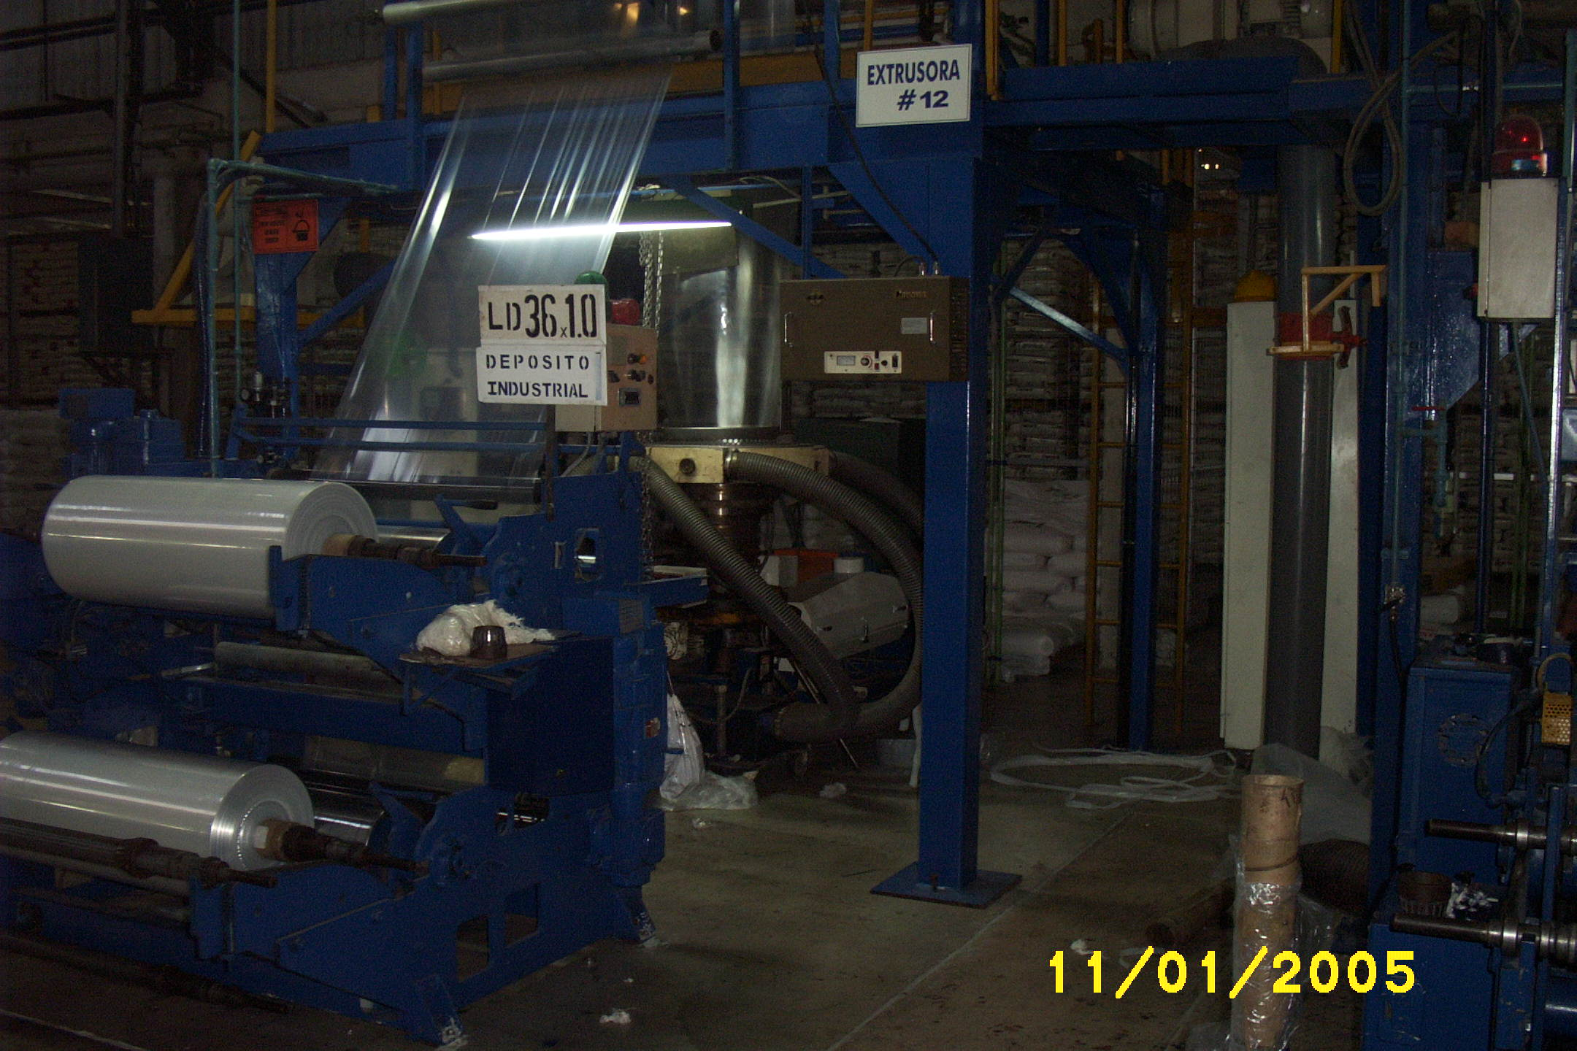
Figura 2.1.1.- Proceso de Extrusión
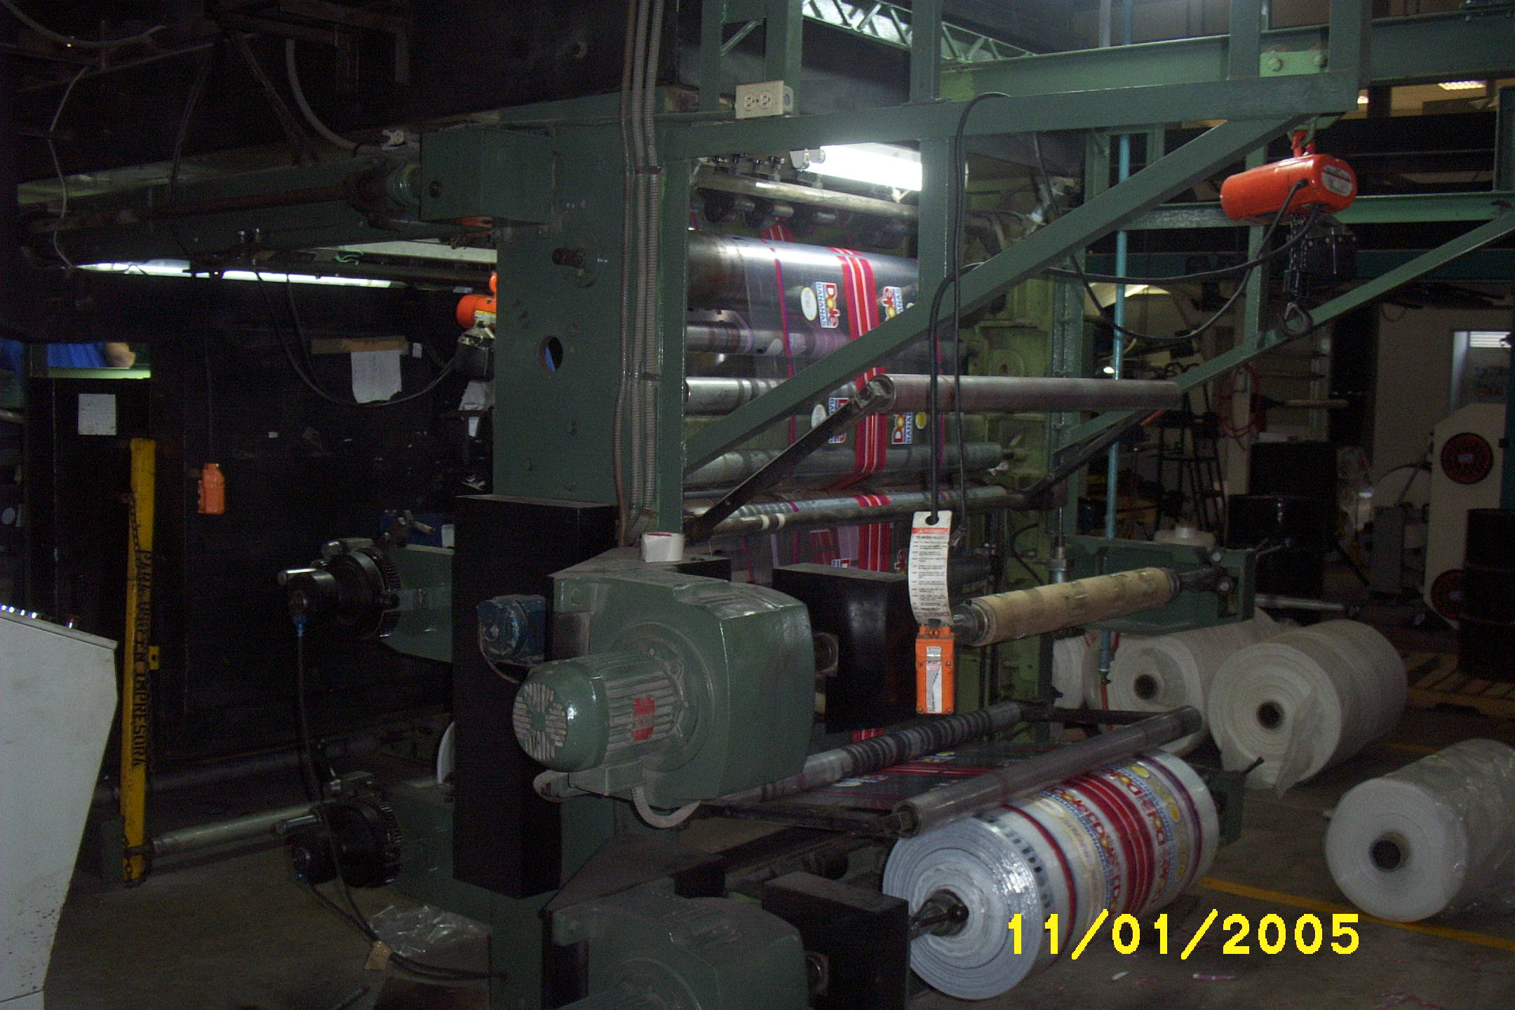
Figura 2.1.2.- Proceso de Impresión
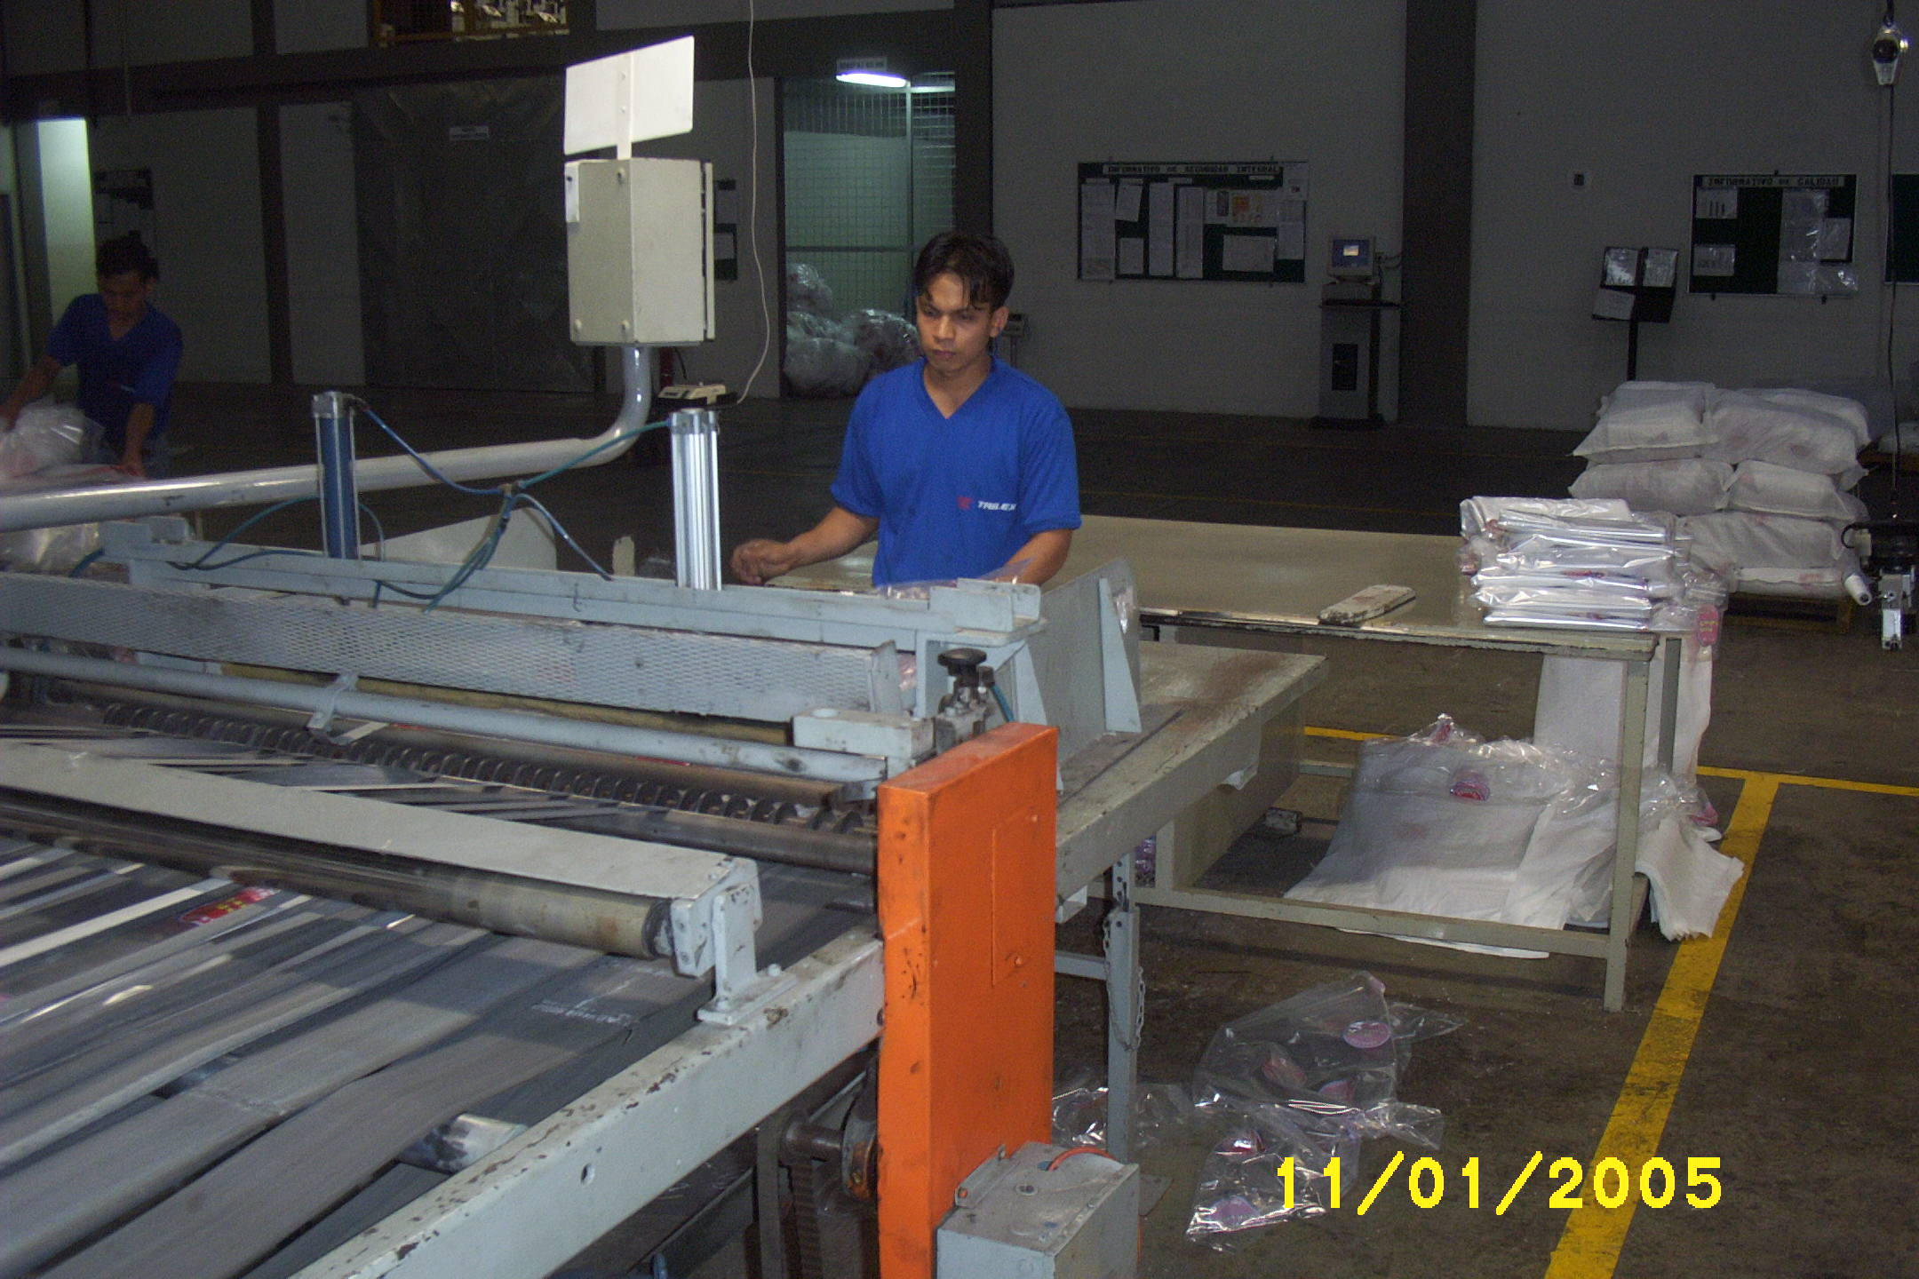
Figura 2.1.3.- Proceso de Conversión

En cuanto a las etiquetas tenemos que consta de las siguientes etapas:
  - Impresión
  - Troquelado
  - Bobinado

Impresión

Troquelado

Bobinado

Trilex C. A. busca la satisfacción de las necesidades de los clientes, y a la vez convertirse en una de las primeras empresas en la fabricación de fundas plásticas de polietileno teniendo como objetivos principales:

- Proporcionar al mercado industrial y agroindustrial, productos de alta calidad.
- Incrementar su nivel de participación de mercado
- Establecer el incremento de utilidades en función de minimizar los costos de Producción.

Como objetivos específicos tiene los siguientes:

- Fabricar fundas de polietileno, que cumplan con los requisitos y condiciones proporcionados por el cliente.
- Proporcionar al personal de planta un ambiente laboral, que presente condiciones seguras para el desarrollo de sus actividades operativas.

Entre los productos que produce la empresa TRILEX C.A. tenemos los siguientes:

- Fundas al vacío de alta densidad
- Fundas al vacío de baja densidad
- Fundas al vacío de baja densidad con Pyritylene
- Corbatines de baja densidad con Pyritylene
- Cintas de baja densidad de colores ( pigmentadas)
- Fundas selladas de baja densidad con perforación.
- Fundas selladas de alta y baja densidad con impresión
- Fundas selladas con fuelles
- Fundas tubo con perforaciones con o sin impresión

La empresa presenta una estructura orgánica de forma vertical, en donde cada una de las áreas funcionales están distribuidas, de tal forma que la comunicación entre departamentos, se realiza lo más ágil posible. (Ver Apéndice A)

La empresa cuenta con un presidente ejecutivo, su función principal, está orientada a cumplir con la misión y visión organizacional, mediante el cumplimiento progresivo de los objetivos generales y específicos. Un gerente financiero que se encarga de elaborar los presupuestos en forma conjunta con los gerentes de ventas, importaciones y planificador de la producción, además prepara los estados financieros y reporta al presidente sobre la situación financiera de la empresa. El gerente de ventas coordina con finanzas la elaboración de los presupuestos, planifica las diferentes actividades para que los productos fabricados por la empresa tengan la aceptación del mercado. Dentro de este departamento también encontramos al subgerente de Ventas que se encarga de coordinar con el gerente las actividades comerciales, analizan conjuntamente la determinación de los precios y las condiciones de créditos para los clientes. Además se cuenta con un jefe de mantenimiento que elabora el cronograma de mantenimiento preventivo para las máquinas, distribuye al personal técnico, en caso de realizar mantenimiento correctivo. Por último tenemos al planificador de la producción que prepara el presupuesto de producción y determina el requerimiento de materia prima, coordinando con el departamento de importaciones, financiero y ventas; emite las respectivas órdenes de producción, en función de los pedidos realizados por los clientes.

  - Definición del lugar a desarrollarse el plan de mejoras

Esta tesis se va a desarrollar específicamente en el departamento de materiales que tiene a cargo la administración de tres bodegas, materia prima, repuestos y producto terminado. Se hará un análisis de los procesos, que presentan una serie de deficiencias, las cuales originan desperdicios de tiempo y movimiento. Una vez analizados los procesos se establecerán un plan de mejoras y se desarrollará indicadores de desempeño que actualmente no existe y son exigidos por la certificación ISO de la Calidad que posee la empresa. Esta tesis surgió de la necesidad que tiene el departamento de materiales de establecer un plan de mejoras, conjuntamente con el desarrollo de nuevas políticas departamentales como de almacenamiento, ya que la empresa se encuentra en una etapa de crecimiento y actualmente existen varios proyectos de expansión de la planta que incluyen las bodegas.

  - Descripción de procesos dentro del departamento

Los procesos dentro del departamento abarcan tres áreas que son, materia prima (MP), repuestos (Re) y producto terminado (PT). El uso del término producto, a lo largo del análisis que haremos, se refiere a materia prima, los artículos de repuestos y al producto terminado.

Para comenzar debemos mencionar que el Jefe de Materiales (JF) y el Jefe de Planta (JP) se aseguran que la materia prima, producto en proceso, producto terminado y repuestos se identifiquen a lo largo de cada proceso de acuerdo al procedimiento de trazabilidad. En cuanto al manejo de los productos, estos son manipulados por el operador de Montacargas, ayudantes de bodega y operadores de producción.

La materia prima es recibida embalada y empacada originalmente desde el fabricante o distribuidor. Este empaque se mantiene hasta el momento que la materia prima es entregada en planta y se alimenta las tolvas de las extrusoras. El producto terminado es embalado y empacado de acuerdo a lo definido en el procedimiento de control de la producción. El empaque y embalaje son conservados desde su ingreso a la Bodega de Producto Terminado hasta el despacho al cliente.

Los Ayudantes de Bodega estiban los bultos de producto terminado de acuerdo a la especificación técnica Cantidad de Bultos por Pallet.

Cuando se recibe polietileno, ya sea paletizado o en sacos de 25 kg., el Operador de Montacargas realiza las actividades de acuerdo a instrucción de trabajo para Descarga de Materia Prima

El Operador de Montacargas realiza las actividades de almacenamiento de los productos de acuerdo a instrucción de trabajo para Recepción y Almacenamiento de Producto Terminado.

El Operador de Montacargas ubica las materias primas y productos terminados en las bodegas correspondientes de acuerdo a la especificación técnica Cantidad de Bultos por Pallet y a la instrucción de trabajo Plano de Ubicación de Productos en Bodegas.

Si por algún motivo no se pueden almacenar los productos de acuerdo la instrucción de trabajo Plano de Ubicación de Productos en Bodegas, el Jefe de Materiales autoriza colocarlos en otro sitio, el cual es identificado de acuerdo al procedimiento Identificación y Trazabilidad.

Los Operadores o los Ayudantes de Extrusión almacenan temporalmente los productos semielaborados de acuerdo a la instrucción de trabajo Plano de Almacenamiento Temporal en Planta.

Los Operadores de Conversión almacenan temporalmente los productos terminados de acuerdo a la instrucción de trabajo Plano de Almacenamiento Temporal en Planta.

Las bodegas de materia prima y producto terminado cuentan con las condiciones necesarias para proteger los productos de la inclemencia del tiempo y de pérdidas.

El papel adhesivo, etiquetas adhesivas y masterbatch (pigmentos) se conservan en áreas provistas de una central de aire acondicionado para preservar las características originales de éstos productos de acuerdo a hoja técnica del producto. Diariamente el Ayudante de Bodega monitorea la temperatura del área y escribe la información en el Registro de Temperatura Esta área está definida en la instrucción de trabajo Plano de Ubicación de Productos en Bodegas.

El Pyritylene y los productos terminados que son fabricados con ésta materia prima se conservan en área segregada dentro de la “Bodega de Materia Prima y Producto Terminado” e identificada para preservar las características originales del producto. Esta área está definida en la instrucción de trabajo Plano de Ubicación de Productos en Bodegas.

Las tintas y solventes se conservan en área segregada dentro de la “Bodega de Materia Prima y Producto Terminado” e identificada para preservar las características originales del producto. Esta área está definida en la instrucción de trabajo Plano de Ubicación de Productos en Bodegas.

Previo al cierre contable mensual el Jefe de Materiales programa el inventario físico al 100%, tanto de la materia prima como del producto terminado.

En la toma de inventario intervienen el Inspector de materiales Operador de Montacargas y Ayudantes de Bodega, siguiendo la instrucción de trabajo para Toma de Inventario Físico y registrando los datos tomados en Reporte de Inventario Físico.

El Jefe de Materiales concilia el inventario con el Inspector de Materiales y/o Asistente del Jefe de materiales, generando en el sistema BaaN el reporte Listar Artículos por Almacén y comparándolo con el resultado de los datos tomados.

Los productos terminados que no han tenido rotación por 60 días se declara lo obsoleto previa autorización del Comité de Obsoletos.

El Jefe de Planta es responsable de realizar el inventario a las materias primas, los productos terminados, y los semielaborados que se encuentran en Planta, y registra los datos en el formato Inventario Físico en Planta.

A continuación describiremos los procesos de cada una de las áreas dentro del departamento.

    - Procesos en bodega de Materia Prima

El Jefe de Materiales y/o Asistente de Jefe de Materiales recibe las materias primas locales, verificando los materiales recibidos contra la orden de compra y los documentos que entrega el proveedor y firma de recepción.

Los materiales recibidos son conducidos hasta el área de espera donde son sujetos al control de calidad de acuerdo al procedimiento de medición y monitoreo de productos e identificados de acuerdo al procedimiento de trazabilidad. Cuando los materiales son liberados del área de espera, son llevados hasta su respectivo lugar de almacenamiento.

Cuando se importan materias primas, el Jefe de Materiales recibe el reporte Pedidos en Camino del Vicepresidente de Logística, que detalla el tipo de materia prima y fechas tentativas de llegada de materiales. Previo a la llegada del material, el Asistente de Importaciones envía la Factura Comercial del Proveedor al Jefe de Materiales y/o Asistente de Jefe de Materiales, para su conocimiento y posterior recepción del producto.

El Asistente de Jefe Materiales recibe la materia prima importada y llena el formato Recepción de Materia Prima, compara éstos datos con la Factura Comercial, confirma los datos de la Orden de Compra en el sistema BaaN y automáticamente se alimenta el inventario. Cuando se detecten faltantes o excedentes respecto a las cantidades del producto que se está recibiendo, se registran las novedades en el formato Recepción de Materia Prima y se actúa de acuerdo al procedimiento Compras
En los casos en que Trilex realice préstamos de materia prima a otras empresas, el Jefe de Materiales recibe vía correo electrónico la autorización por parte del Vicepresidente de Logística o Gerente de Ventas para proceder con el préstamo. La devolución de esta Materia Prima ingresara a la bodega si cumple con las características de la Materia Prima prestada, si por algún motivo el material es rechazado se pedirá la correspondiente hoja técnica de la resina y realizara las pruebas de acuerdo al procedimiento de Medición y Monitoreo del Producto).

Una vez aprobada el ingreso de la materia prima a la bodega se la identifica de acuerdo al procedimiento establecido de Descarga de Materia Prima.

A la hora de hacer los despachos de materias primas y suministros a planta, el Asistente del Jefe de Materiales, el Operador de Montacargas y los Ayudantes de Bodega, realizan éstas actividades de acuerdo a la instrucción de trabajo Despacho de Materia Prima y Suministros a Planta.

El Inspector de Materiales recibe según el procedimiento Planificación de la Producción, la Solicitud y Control de Despacho de Materiales a Planta con las cantidades necesarias para producción.
El Operador de Montacargas y los Ayudantes de Bodega despachan los materiales y suministros requeridos en cada área de la planta, de acuerdo a la instrucción de trabajo Plano de Almacenamiento Temporal en Planta, y receptan la firma de quien recibe.

El Asistente del Jefe de Materiales digita en la sesión “Introducir entregas para órdenes de fabricación” en el sistema BaaN, las cantidades despachadas y archiva el registro Solicitud y Control de Despacho de Materiales a Planta

Los Ayudantes de Bodega preparan y reenvasan: Pyritylene en fundas plásticas, tintas en botellas y/o canecas y solventes en envases de 10 galones. Los despachan utilizando el equipo de protección personal adecuado, de acuerdo al procedimiento Ambiente de Trabajo.

A continuación presentaremos tres procesos de la bodega de MP en forma de diagrama de flujo para una mejorar apreciación.

TABLA 2.3.1 RECEPCION DE MATERIAS PRIMAS LOCALES
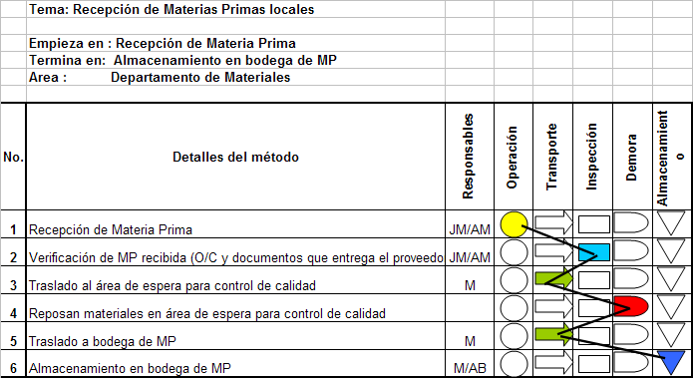
TABLA 3.2 RECEPCION DE MATERIAS PRIMAS IMPORTADAS
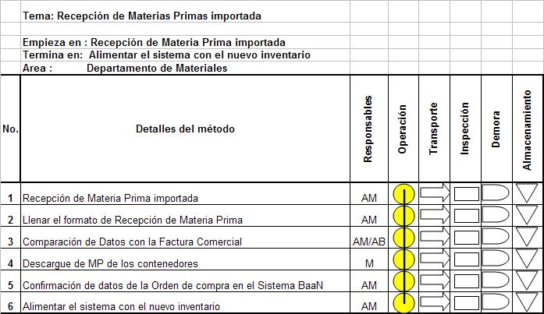
TABLA 2.3.1.3 SOLICITUD DE DESPACHO DE MATERIALES A LA PLANTA.
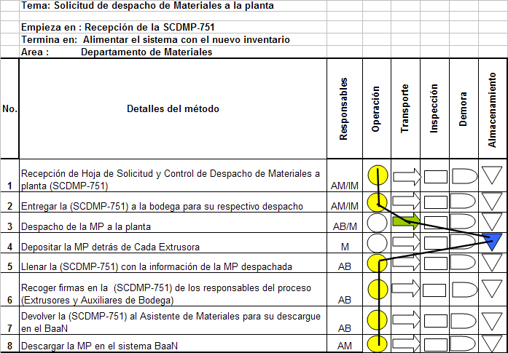

    - Procesos en bodega de Producto Terminado

El Inspector de Materiales, Operador de Montacargas y Ayudantes de Bodega, realizan estas actividades de acuerdo a la instrucción de trabajo para Recepción y Almacenamiento de Producto terminado.

El Operador de Montacargas ubica el producto terminado que sale de planta una vez realizado el control de calidad de acuerdo al procedimiento Medición y Monitoreo de Productos en el área de Almacenamiento de Temporal de Producto Terminado según para realizar el respectivo pesaje de cada uno de los pallets, de acuerdo a la instrucción de trabajo Pesaje de Producto Terminado en Bodega. Ubica cada pallet sobre la balanza ubicada en el área para el efecto y el Ayudante de Bodega o el Asistente del Jefe de Materiales captura los pesos de las fundas por cada pallet mediante el programa Sisbal y alimenta el sistema BaaN.

El Inspector de materiales y/o Asistente del Jefe de Materiales detalla las cantidades y materiales que salen de planta en el formato Recepción de Producto Terminado y se estiba de acuerdo a la especificación técnica Cantidad de Bultos por Pallet; el Jefe de Planta o Gerente de Planta revisan la información registrada.

El Operador de Montacargas ubica en la bodega de producto terminado los productos que han sido aprobados. El Jefe de Materiales, Asistente de Jefe de Materiales u Inspector de Materiales confirma las cantidades recibidas, la Asistente de Gerencia ingresa los datos de la producción de acuerdo al procedimiento Control de Producción el Jefe de Materiales y/o Asistente de Jefe de Materiales genera el reporte Sugerencia Inbound en el sistema BaaN, ejecuta la opción Lanzar Inbound, quedando alimentado el inventario de producto terminado.

El Jefe de Materiales, Inspector de Materiales, el Operador de Montacargas y los Ayudantes de Bodega, realizan éstas actividades de acuerdo a instrucción de trabajo para Despacho de Producto Terminado.

El Jefe de Materiales y/o Asistente de Jefe de Materiales recibe la Orden de Venta y registra las cantidades solicitadas en el formato Despacho de Producto Terminado y lo entrega al Operador de Montacargas para que proceda al despacho, quién luego de entregar lo solicitado al cliente, firma el registro y lo devuelve al Jefe de Materiales y/o Asistente de jefe de Materiales.

El Jefe de Materiales, con este documento, consulta en el Sistema BaaN, la Orden de Venta generada por el Asistente de Gerencia, emite la Nota de Entrega con sus respectivas copias y la Guía de Remisión recoge la firma del cliente ó transportista.

El Jefe de Materiales emite una Guía de Remisión hasta que se emita la Orden de Venta de acuerdo al procedimiento Ventas
El Jefe de Materiales, cuando sea necesario, contrata los servicios de transporte para despachos al local del cliente, de acuerdo al procedimiento Compras.

A continuación presentaremos tres procesos de la bodega de PT en forma de diagrama de flujo para una mejorar apreciación.

TABLA 2.3.2.1 TRASLADO DE PT DE PLANTA A BODEGA
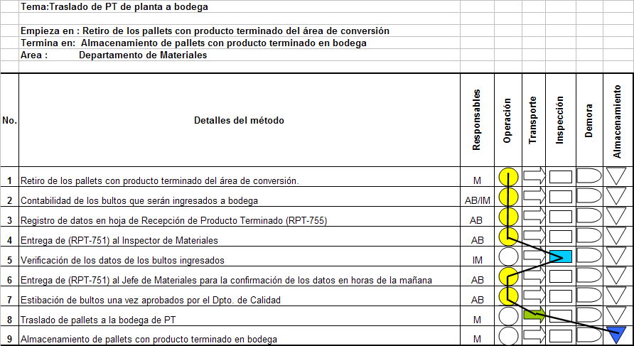

TABLA 2.3.2.2 DESPACHO DE PT A CLIENTES
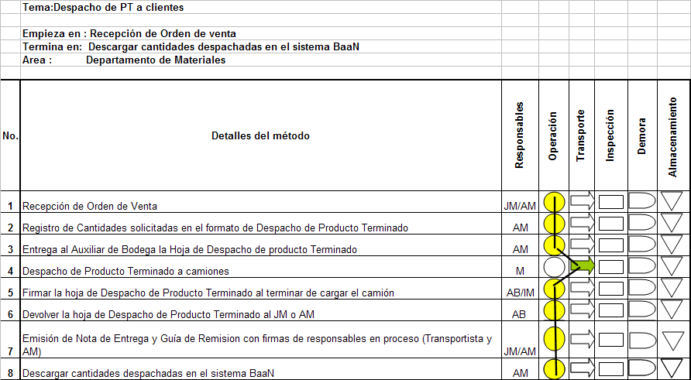

    - Procesos en bodega de Repuestos

El Asistente del Jefe de Materiales registra en las sesiones “Recepción e Inspección de bienes comprados”, e “Introducir Movimientos de Stock”, del Sistema BaaN, los ingresos y egresos de repuestos respectivamente, de acuerdo al procedimiento Compras y mantiene actualizado el inventario de repuestos locales e importados para las máquinas de producción.

Los repuestos se encuentran en un área independiente dentro de la Bodega de Producto Terminado, desde donde el Ayudante de Bodega despacha los repuestos solicitados por el personal de mantenimiento, de acuerdo al procedimiento Mantenimiento, recoge la firma de la persona que retira en la Requisición de Repuestos para Mantenimiento y actualiza el inventario en el Sistema BaaN una vez al día.

Cada tres meses el Asistente de Jefe de Materiales y el Ayudante de Bodega realizan inventario físico al 100% de los repuestos almacenados, registra los resultados en formato Reporte de Inventario Físico de Repuestos.

En cuanto a los dos software que maneja la bodega de materiales, tenemos el BaaN, que es un sistema de información que sirve para la planificación de la producción y el control de inventarios, complementado con la asignación de costos de producción. Mientras que el sistema Sisbal controla los Kg. de polietileno que entran a la bodega de PT después del proceso productivo. A la computadora esta conectada una balanza electrónica que pesa los pallets con el producto terminado.

Después de toda esta descripción general y por áreas del departamento estamos listos para hacer las evaluaciones necesarias para alcanzar nuestro objetivo que es hacer un plan de mejoras e indicadores de desempeño.

CAPITULO 3
3. SELECCIÓN DEL PROBLEMA
3.1 Evaluación de los procesos dentro del Departamento.

Una vez descritos los procesos que son realizados dentro del departamento de materiales en las tres bodegas ya mencionadas, es hora de hacer una evaluación de estos procesos que nos ayudaran a enfocarnos en los problemas que más afectan el rendimiento del departamento.

Para esta evaluación nos reunimos tanto el Jefe de Materiales, los Asistente del Jefe y el Inspector de Bodega que nos mencionaron los problemas que tiene el departamento a la hora de efectuar los procesos diariamente.

A continuación presentaremos algunos puntos que salieron de la reunión:

- No se cumple el sistema de almacenamiento FIFO en ninguna de las tres bodegas.
- Desperdicio de transporte y movimiento de materiales a la planta o para el despacho de camiones
- Sobretiempo de personal frecuentemente.
- Falta identificación en bodega de repuestos.
- Falta de espacio para almacenamiento en bodega de producto terminado.
- Falta de control dentro de la bodega de repuestos.
- La bodega de Pyritylene sirve como una bodega improvisada de producto terminado que se encuentra distante al último proceso de producción.
- Mala ubicación de Oficina de Producto Terminado.
- Mala distribución de materiales dentro de la bodega de frío.
- Dentro de la bodega de Producto Terminado existen productos que no han tenido rotación por setenta días, los cuales son declarado obsoletos.
- Los productos obsoletos son almacenados dentro de una de las bodegas de materia prima, disminuyendo de este modo el espacio disponible.
- Difícil apilamiento de los pallets dentro de la bodega de Producto Terminado.
- Almacenamiento volumétrico se cumple parcialmente.

Los puntos mencionados en la parte superior fueron detallados de una manera rápida de la lluvia de ideas que salió de la reunión efectuada. A continuación evaluaremos con más detalles cada uno de estos puntos que nos ayudarán al análisis de los procesos dentro del departamento.

La primera idea que surgió de la reunión fue que no se cumple en su totalidad el sistema de almacenamiento FIFO en ninguna de las bodegas del departamento. A simple vista pudimos notar este problema dentro de las bodegas, especialmente en la de PT. Con el procedimiento de Identificación y Trazabilidad, pudimos encontrar bultos con fundas que tenían un tiempo mayor de 60 días de rotación, que incumple con lo establecido en la política del departamento de materiales, la cual no está escrita en un manual como debería ser, pero el Jefe de Materiales nos mencionó que la política de almacenamiento es que un bulto debe permanecer entre un mes a dos meses en la bodega. Vale recalcar que ésta política se encuentra en estudio en este momento. El problema se origina a la hora del almacenamiento de los pallets en la bodega, que son apilados como van llegando; y el que está más a la mano es despachado. Es decir, el primer lote que entró queda obstruido por otros lotes que llegan días más tarde, y esto hace que un lote llegue a permanecer meses dentro de la bodega sin tener rotación y convertirse en un producto obsoleto. Otra razón que hace que un lote permanezca bastante tiempo en bodega es la política de producir para inventario. Si un pedido es de 100 fundas, producción fabrica 120 para tener inventario en caso de algún otro pedido que este en camino o si el mismo cliente días después desea comprar más fundas. Pero esto es un riesgo que corre la empresa de producir más de lo debido, ya que este producto terminado almacenado significa dinero sin movimiento y aparte se eleva los costos por inventarios. Otro problema que origina es que se subutiliza el espacio dentro de la bodega, porque ese producto que no tiene salida, ocupa un espacio que se puede aprovechar para otro producto que tenga constante movimiento.

El siguiente punto que se trató en la evaluación fue el desperdicio de transporte y movimiento a lo largo del flujo de materiales. Este problema es bien notorio en la bodega de producto terminado, a la hora de despachar los bultos a los camiones que transportan la mercadería a los clientes. Como el espacio es bien limitado en la bodega de Producto Terminado, el montacarguista se ve obligado a mover primero otros bultos para poder despachar el indicado. Cuando se pretende ocupar lo más posible el área de la bodega, se deja un estrecho corredor para el montacargas, que origina daños (rayones) a este equipo cuando se trata sacar un pallet que se encuentra entre otros 2 pallets.

Con respecto a los sobretiempos de personal son muy a menudo. El personal del departamento de materiales se divide para atender las necesidades tanto en producto terminado como en materia prima; consta de 3 montacarguistas y 4 auxiliares de bodegas (2 en MP y 2 en PT); a partir de las 16h00 se suma un trabajador más que permanece hasta las 0h00 del día. Los sobretiempos se producen por la falta de políticas dentro del departamento ya que no existe horarios definidos para atender las necesidades de ventas y producción, es decir despacho de camiones y despachos de MP a planta respectivamente; esto hace que los trabajadores sobrepasen la hora determinada para su turno de trabajo, que eleva los costos de la producción con los sobretiempos que se les paga. Supuestamente existe un acuerdo con Producción de pasar MP a la planta hasta las cuatro de la tarde, pero esto no siempre se cumple en su totalidad, convirtiéndose en otra causa del sobretiempo del personal.

Uno de los puntos más débiles dentro del departamento de materiales es la bodega de repuestos; una bodega que también tiene problemas de espacio, lo que origina problemas a la hora de buscar algún repuesto, y esto se suma a la falta de identificación o una mala identificación de estos, que causa dificultades a la hora de despacharlos. El problema de identificación de los repuestos origina problemas en la toma de inventarios físicos, que no cuadra con lo existente en el sistema BaaN. La mala identificación de los repuestos se debe al poco conocimiento que tiene el personal de materiales, tanto operativo como administrativo, acerca de los repuestos que reciben para que sean almacenados.
La bodega de MP no solo consta de sacos de polietileno, tintas y solventes; a esto le sumamos una bodega de “frío” que almacena los rollos de papel adhesivo que son utilizados para la elaboración de etiquetas. Dentro de este mismo espacio se encuentra la bodega de PT para las etiquetas. Aquí el problema es a la hora de despachar los rollos de papel adhesivo a la planta; se presentan las mismas dificultades como a la hora de despachar el PT a los camiones; el montacarguista se ve obligado a mover los rollos que se encuentran delante del primero que llegan para tratar de cumplir parcialmente el FIFO. Aquí notamos claramente un desperdicio de tiempo y de movimiento.

Otro punto que salió de la reunión fue el conflicto que se origina en la bodega de Pyritylene, donde también se improvisa una bodega de PT para los productos con Pyritylene. El espacio es muy reducido dentro de esta bodega; el montacarguista diariamente se ve obligado a estar moviendo cada pallet para sacar otro. Todo esto origina desorden dentro de esta pequeña bodega. El desperdicio mas grave aquí es el de movimiento porque prácticamente el PT de Pyritylene tiene que cruzar toda la planta para llegar a esta bodega. Hace un recorrido en U; sale la materia prima de la bodega de Pyritylene, pasa por producción y regresa a la misma bodega que sirve como bodega de PT terminado.
Como hemos visto a lo largo de este análisis los problemas que tiene el departamento de materiales son más de espacio, que origina una serie de dificultades a la hora de realizar los diferentes procesos dentro de las bodegas. La bodega más crítica podemos decir que es la de PT, que posee limitaciones de espacio, y a estas limitaciones le debemos sumar una mala ubicación de la oficina del departamento de materiales que se encuentra dentro de la bodega, y ocupa un espacio donde tranquilamente se puede almacenar alrededor de 30 toneladas de PT. La altura de la bodega no es aprovechada en su totalidad (almacenamiento volumétrico), o podemos decir también que la altura de la pared no es la adecuada.

Una vez evaluados los procesos dentro del departamento debemos evaluar ahora las condiciones de infraestructura actuales que presenta la empresa para ver en que afectan a las actividades realizadas dentro del departamento.

3.2 Evaluación de las condiciones actuales del departamento

Una vez analizados los problemas que se tiene en los procesos realizados en el departamento de materiales, es bueno analizar también las condiciones físicas actuales del departamento para ver en que influyen en el desempeño del departamento. Esta evaluación se realizará en las tres bodegas que son administradas por el departamento.

La bodega de materia prima consta con una capacidad de almacenamiento de 1700 toneladas de resina y está dividida en tres galpones. El primer galpón que está próximo a la planta se divide en 2 partes, una que es la bodega de Depósito Industrial, que es la que almacena la materia prima para los productos de exportación (sin aranceles), y la otra parte de la bodega se llama bodega de Consumo, que es la que almacena la materia prima que será utilizada para los productos de consumo local (materia prima nacionalizada). Los otros dos galpones si están destinadas cada uno para un solo mercado, es decir, una para consumo local y otra para exportación. Las tres se conectan por un pasillo por donde se desplaza el montacargas que traslada la materia prima de las bodegas a unas celdas que quedan detrás de las extrusoras. En estas tres bodegas se almacena volumétricamente los sacos de polietileno, un pallet encima de otro, y para su estabilidad se aprovechan las paredes de la bodega. La unidad de carga de cada pallets es de 50 sacos (25Kg. cada uno); y el apilamiento de los pallets llega máximo a una altura de aproximadamente 7 metros. El piso de las bodegas está delimitado con líneas la ubicación para los pallets, de este modo, se logra optimizar el área de la bodega, para que el montacarguista los coloque de la mejor manera. Dentro de la bodega que es solo para el consumo local, existe un cuarto donde se almacena el Pyritylene (veneno) y los productos terminados que llevan este material. Aquí encontramos un error en la distribución de la planta (temporal), porque a la hora de llevar el producto terminado con pyritylene, el montacarguista se ve obligado a cruzar por toda la planta con el producto ya mencionado, originando un desperdicio de movimiento y de tiempo. A lado de este cuarto, se encuentra la bodega de tintas y solventes, que es una bodega con un área de 17 metros cuadrados aproximadamente. Aquí se almacenan las canecas en dos estanterías con un total de 3400 Kg de tintas.

Para el proceso productivo también se utiliza pigmentos y aditivos que se encuentran en un área lejos a las bodegas de polietileno. Esta área se encuentra a una temperatura de 24º centígrados donde también se almacena los rollos de papel adhesivo que son utilizados para la elaboración de etiquetas.

3.2.1 Comparación Demanda vs. Capacidad de Producción instalada

La demanda de las fundas y etiquetas en la Empresa se divide en dos mercados que son:

- Demanda de fundas y etiquetas para exportación:
Determinada por la planificación de la producción de una multinacional, a la cual, le provee sus productos.

- Demanda de fundas y etiquetas para consumo local
Determinada por el mercado nacional de las bananeras a las que se les provee productos.

Por lo descrito, el tipo de demanda de las fundas plásticas y etiquetas es independiente.

La demanda independiente se la define como aquella que no puede originarse directamente de la de otros productos y es en cierta medida algo incierta porque no se tiene la seguridad de la cantidad de fundas y etiquetas exactas que se requerirán. La demanda independiente es donde la empresa puede actuar de una manera activa mediante sus esfuerzos de marketing o de una manera pasiva simplemente para responder a la demanda generada.
Determinación de Estándares de Producción

Los estándares de producción, también conocidos como parámetros de referencia son los niveles a los que se espera se desarrolle de la mejor forma una actividad. Así son utilizados por el personal para saber lo que es el desempeño de un buen día de trabajo. Con esto ellos pueden ser reconocidos o criticados si se encuentran sobre o bajo el nivel de referencia o estándar establecido.

La aplicación de estándar es bastante amplia en la industria y dependiendo de lo que se pretende medir y controlar se lo puede definir; así por ejemplo una de las formas más comunes de definir estándares es expresar las cantidades de productos realizados por unidad de tiempo u horas empleadas de los trabajadores por volumen de producto procesados (toneladas, kilogramos entre otros)

Se puede tener estándares teóricos y estándares reales. Los primeros son calculados en base al mejor nivel teórico productivo de las máquinas, se conoce también como velocidad de la máquina y se calcula de la siguiente manera:

Estándar teórico (ET) = velocidad de la máquina

Estándar teórico (ET) = Kilogramos extruidos / Hora

Los segundos en cambio consideran las horas netas producidas (HNP) es decir las horas en que efectivamente se estuvo produciendo. Cuando hablamos de horas netas producidas inevitablemente se deben considerar las horas de paro programadas (HPP) y las horas de paro no programadas (HPNP). Las horas de paro programadas (HPP) generalmente están dadas por los mantenimientos preventivos o programados que se den a las máquinas y los tiempos en que la máquina necesita para poder continuar su proceso tales como limpieza y cambios de moldes por cambio de producción. Las horas de paro no programadas (HPNP) generalmente determinadas por paros no previstos por daños de las máquinas lo que se conoce como mantenimiento correctivo y por alguna causa imprevista como apagones. Un término útil para el cálculo de las horas netas programadas (HNP) es el rendimiento o % efectivo de utilización de la máquina. Por ejemplo, si tenemos una máquina que debería teóricamente trabajar 160 horas al mes, sus horas netas producidas (HNP) son únicamente 140 horas al mes y las horas de paro programadas son 20 horas al mes. Tendríamos una máquina que está ocupando sólo el 87,5% del tiempo teórico para producción y a esto consideramos la existencia de horas de paro no programados (HPNP) por imprevistos o reparaciones de 10 horas. Ahora el rendimiento es el porcentaje a la cual efectivamente está disponible la máquina para producción que sería 130 horas y esto es el 81,3% del tiempo teórico.

Los estándares se definen como se muestra a continuación:

Estándar real (ER)= rendimiento x estándar teórico

Considerando que:

Rendimiento = %HNP x ( 1 – (HPNP/HNP))

%HPP = HPP
X 100
Horas teóricas disponibles

%HPP = 100% - %HPP

HNP= Horas teóricas disponibles – HPP

Horas de paro no programadas (HPNP) = Horas de mantenimiento correctivos + Hora de paro Imprevistos

Horas de paro programado (HPP) = Horas de mantenimiento preventivo + Horas de preparación de máquina

Para el caso de la empresa en estudio se calculan los estándares de las máquinas del proceso de Extrusión considerando que se trabaja 3 turnos diarios de 8 horas y 7 días de la semana. Adicionalmente se dispone de la información de las paras producidas tanto por mantenimiento como por producción. Los cálculos se muestran en el apéndice B. El resumen de los estándares calculados se muestra en la tabla 3.2.1 a continuación:

TABLA 3.2.1 ESTÁNDARES DE PRODUCCIÓN
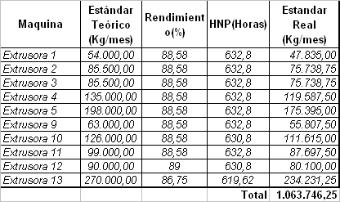

Podemos apreciar de manera general que las extrusoras están siendo utilizadas directamente para producción entre un 86.75% a un 88.58%. Si sumamos todos estos kilogramos de las 10 extrusoras que posee la empresa nos da un total de 1064 toneladas por mes aproximadamente, donde están considerados los desperdicios que genera la producción mensual. Es decir que a esta cantidad se le debe restar los kilogramos de desperdicios (cantidad que es elevada) al final de la producción mensual. Esta cantidad engloba la producción mensual de polietileno de HD ya que los estándares de producción que deseamos analizar están enfocados en ver la mayor capacidad que posee cada extrusora a la hora de producir, y esto lo obtenemos asumiendo que se produzca todos los días material de HD, que genera mayor cantidad de Kg. extruidos. Es difícil determinar que cantidad de polietileno de LD y HD se producen mensualmente porque eso depende de los requerimientos del cliente que varían cada mes.

Datos históricos de Producción y Demanda

La empresa analizada lleva más de 30 años en el mercado, pero su auge dentro de la industria de las fundas plásticas ha crecido en los últimos 4 años. A partir de este punto haremos la comparación entre la capacidad instalada de producción y las ventas que ha tenido la empresa. A continuación presentaremos 2 tablas que contienen los datos históricos de producción y ventas desde el año 2001 hasta el año 2004 y un gráfico donde podemos apreciar esta comparación.

FIGURA 3.2.1.1 COMPARACIÓN DE LA DEMANDA VS. CAPACIDAD DE PRODUCCIÓN

Tabla 3.2.1.1 Producciones mensuales de la empresa
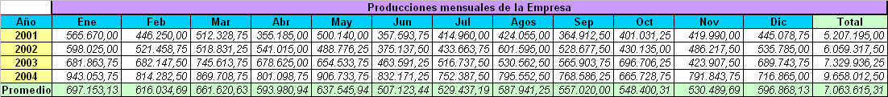

Tabla 3.2.1.2 Demanda mensual de la empresa
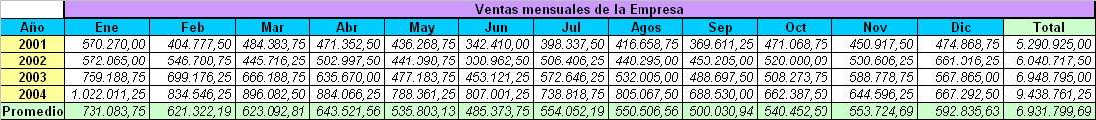

Como podemos apreciar en el último año (2004), la empresa ha aumentado considerablemente su participación en el mercado; exactamente se superaron las expectativas de venta en un 42% de lo esperado; y para los próximos años se espera incrementarla mucho más, porque se va a apuntar hacia nuevos mercados en la industria del plástico.

Es por esto que haremos una proyección de 3 años, que nos ayudara a la hora de evaluar el sistema de almacenamiento actual y ver en que se debe mejorar para los próximos años. Este análisis también consta dentro de este capitulo.

Comparación Proyectada de la Capacidad de Producción y las Ventas

Determinación de la Demanda Proyectada

Previo a calcular la proyección de la demanda se debe considerar el siguiente hecho por la captación de nuevos clientes tanto en el sector bananero como en nuevos mercados de la industria del plástico. Para los siguientes 2 años la fabrica espera aumentar sus ventas en aproximadamente 2000 toneladas con respecto al 2004. No podemos hablar de una demanda proyectada en más de 2 años porque a partir del 2006 se tiene en proyecto incursionar nuevos mercados del plástico.

Existen varias técnicas para proyectar la demanda entre las que destacamos las técnicas cualitativas, análisis de las series de tiempo, proyección causal y los modelos de simulación. Las técnicas cualitativas son subjetivas o de juicio basadas en cálculos y opiniones. El análisis de las series de tiempo, se basa en la idea de que los datos relacionados con la demanda anterior se puedan utilizar para predecir la demanda futura. Los datos anteriores pueden incluir varios componentes, por ejemplo la tendencia, la estacionalidad (temporada alta y baja del banano) o influencias cíclicas. La proyección causal, que se analiza utilizando la técnica de regresión lineal, supone que la demanda está relacionada con algún factor o factores subyacentes del medio. Los modelos de simulación permiten que al hacer la proyección se pueda examinar una serie de supuestos sobre la condición de proyección.

Dado que se dispone de la información histórica de la demanda se empleará la técnica del Análisis de las Serie de Tiempo para calcular la proyección de la demanda. A este análisis se le agregará las expectativas de ventas para acercarse de mejor manera a la futura demanda.

Las Serie de tiempos puede definirse como unos datos ordenados cronológicamente que pueden contener uno o más componentes de la demanda; por ejemplo la tendencia, estacionalidad, aleatoriedad, ciclicidad y autocorrelación. La descomposición de las series de tiempo significa identificar y separar los datos de la serie de tiempos en esos componentes. Se va a descomponer en dos partes una por el factor estacional y otra por la tendencia. El factor estacional es la cantidad de corrección necesaria en las serie de tiempos para ajustarse una estación del año. La tendencia se encuentra determinada por una línea que busca demostrar el rumbo de los datos de una serie de tiempos.

En la tabla 3.2.1.2 se pudo observar que la demanda de fundas plásticas sigue cierta ciclicidad (entre los meses de julio a octubre aproximadamente se presentan los niveles más bajo del año)

Con los datos de los últimos 4 años se calcula la tendencia y para esto se emplea el método de los mínimos cuadrados:

D= bx +a
Donde:
D= tendencia de la demanda, variable dependiente calculada por la ecuación.
a = intersección con el eje D
b =inclinación o pendiente de la línea
x= periodo de tiempo

Para determinar a y b se realizaron los cálculos que se muestran en la tabla 3.2.1.3 a continuación:
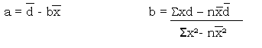

TABLA 3.2.1.3 CÁLCULO MÍNIMO CUADRADO
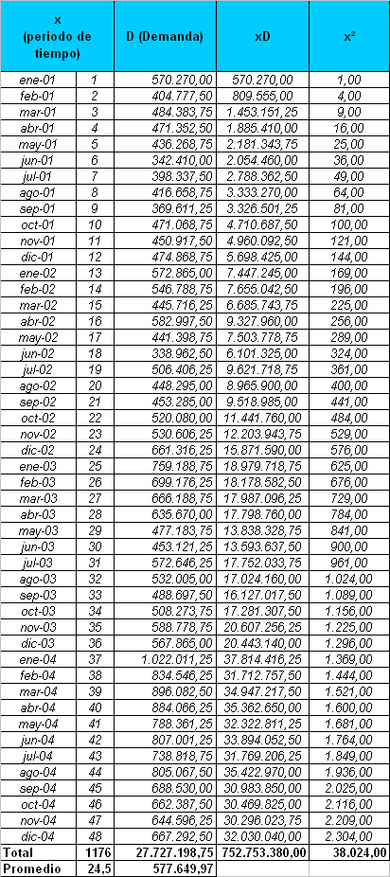
(752´753,380 – (48)(24,5)(577,649.97))
b = _______________________________________
38.024 – (48)(24,5)(24,5)
b = 73´437.010.63/ 9212

b = 7,971.86

a = 577,649.97– (7,971.86) (24,5)

a = 38,2338.78

Por lo tanto la ecuación que representa la tendencia de la demanda queda definida de la siguiente manera:

D =7,971.86 x + 38,2338.78
Definida la tendencia de la demanda podremos calcular desde enero-2001 a diciembre 2004 cual es la diferencia entre el dato real de la demanda y el determinado por la ecuación. El propósito de esto es determinar el factor estacional mensual.

Si calculamos la demanda teórica para enero 2001 es:
D= 7,971.86 (1) + 38,2338.78
D= 390,310.64 Kg. extruidos
Pero la demanda real fue 570.270,00 Kg. extruidos entonces el factor estacional está determinado al dividir el teórico sobre el real, es decir, 390.310,64 / 570.270,00 = 0.68, lo que significa que la demanda real solo alcanzó el 68% de la demanda teórica. El cálculo para el resto de datos se muestra en la tabla 3.2.1.4 a continuación:

TABLA 3.2.1.4
DEMANDA DE KG DE POLIETILENO EXTRUIDOS MENSUAL PROYECTADA
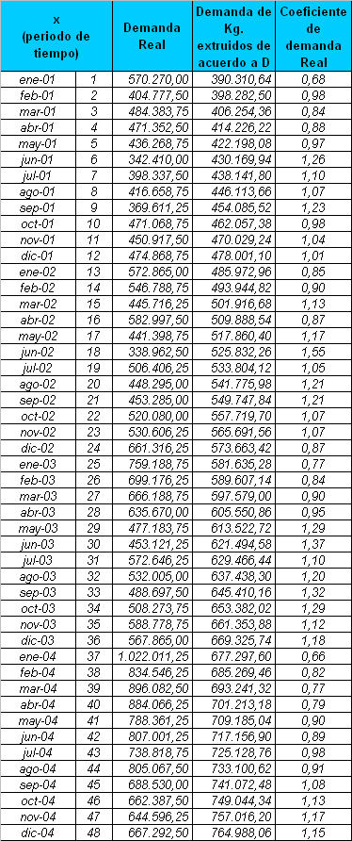
Calculado el factor estacional mensual para cada año, ahora se sacará el factor estacional promedio de los meses de enero-2001, enero-2002, enero 2003, enero 2004. De siguiente manera:

Factor estacional promedio (enero) = (0.68+ 0.85 + 0.77 + 0.66) / 4

Factor estacional promedio (enero) = 0.74

De manera similar se calcula el factor estacional promedio para el resto de meses.

A la hora de hacer la proyección se debe considerar la proyección según la ecuación obtenida multiplicando el factor estacional.

La demanda proyectada es la siguiente:
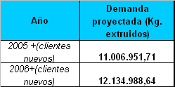

En el año 2005 se espera se demande de acuerdo a la tendencia 11´006.951,71 Kg y para el 2006 se espera una demanda de 12´134.988,64 Vale recalcar que en estos valores se incluyen los nuevos clientes. Se estima que estos clientes nuevos en el año 2005 representan 1000 toneladas más en ventas comparando con el año anterior.

TABLA 3.2.1.5 DETALLE DE LA DEMANDA PROYECTADA
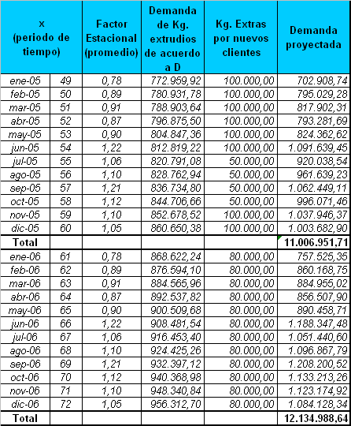

3.2.2 Evaluación del sistema de almacenamiento actual.

Antes de desarrollar un plan de mejoras en el departamento de materiales tanto en el almacenamiento paletizado, como en sus políticas actuales, es necesario analizar, ciertos detalles sobre los productos que se están almacenando y sobre la naturaleza de las operaciones en la bodega.

La información que vamos a analizar en esta evaluación incluyen los siguientes factores que son:

- Materiales a ser movidos
- Facilidades/ Infraestructura
- Personal
- Administración y control

Bodega de Materia Prima
La bodega de prima consta de tres áreas que son:
- Bodega de Polietileno (Consumo Local y Exportación)
- Bodega de Tintas y Solventes
- Bodega de Producto Terminado
- Bodega de Papel Adhesivos y pigmentos.
- Bodega de Material con Insecticida.

Comencemos la evaluación con la Bodega de Polietileno, que se divide en tres galpones, uno con la MP para exportación, el segundo para el mercado de consumo local, y el tercero 50% de la MP para exportación y otra para consumo local. La capacidad de los tres galpones es de 1700 toneladas.

En cuanto a los materiales a ser movidos dentro de la bodega de polietileno debemos mencionar que existen 3 tipos de materiales como ya se ha mencionado anteriormente que son, sacos de polietileno de HD, LD, y lineal. Dentro de las bodegas estos tipos de polietileno no se almacenan en un área especifica, tanto en la bodega de consumo como en la de exportación, sino se van apilando los pallets a medida que van llegando la MP a la empresa. En otras palabras, la nueva MP se almacena en el espacio que haya disponible dentro del galpón. Es difícil identificar dentro de cada galpón un espacio para cierto tipo de polietileno, porque la llegada de la MP, depende de varios factores como por ejemplo, los requerimientos de clientes, es decir, si se debe producir con MP de HD o de BD; existen ocasiones que hay escasez de MP en el mercado, y en este caso si tuviéramos espacios destinados para tal tipo de MP, se desperdiciaría espacio dentro de la bodega, el cual puede ser ocupado por otro tipo de MP. Debemos mencionar que no existe un lugar asignado para cada tipo de MP dentro de cada galpón.

Otro punto que debemos mencionar en el factor de los materiales a ser movidos, son las restricciones y características que tiene el polietileno. Estos sacos permiten acomodar en un pallet 50 sacos de 25 Kg (unidad de carga) y apilar estos pallets en tres niveles desde el suelo. No se necesita estanterías a la hora de almacenar; los pallets son almacenados uno encima de otro (Ver Apéndice C) y las paredes de la bodega ayudan a mantener su estabilidad. El polietileno tiene la ventaja de no ser un producto perecible. No es un producto peligroso de transportar ni de manipular, pero con el material de LD se debe tener un cuidado especial a la hora de apilar porque es resbaloso y han existido ocasiones que se han roto.

En cuestión de facilidades e infraestructura, se cuenta con tres montacargas para las bodegas tanto de Producto Terminado como de Materia Prima. La infraestructura de los tres galpones de MP brinda la seguridad necesaria y una buena ventilación; posee un corredor en común para los tres galpones donde se desplaza el montacargas hasta la parte de atrás de las extrusoras, donde son depositados los pallets para alimentar con la MP a cada una de las extrusoras.

Para el área de MP están destinadas 2 personas, un montacarguista , que se encarga de pasar la MP a la planta como también de recibir la MP de los contenedores; y de un auxiliar que se encarga de los despachos de tintas y solventes como de suministros de producción. Estas 2 personas tienen un turno de 8 horas, que se prolonga en caso de llegada de contenedores de MP, que depende de la salida de estos de la aduana.

Como ultimo factor a analizar en la bodega de MP, tenemos la administración y control de ésta, que esta a cargo del asistente de Materiales directamente, supervisado por el Jefe de Materiales. No existe un control cercano por parte del asistente, debido a que su oficina queda lejos de las bodegas que están bajo su responsabilidad. Esto origina algunos problemas como de control y comunicación con sus auxiliares. Por otro lado, debemos mencionar que si existen las respectivas seguridades contra incendio en la bodega.

La segunda bodega que vamos a analizar será la bodega de tintas y solvente. En cuanto a los materiales a ser movidos dentro de esta bodega mencionamos las canecas de tintas de 18Kg. que se encuentran almacenadas en 2 estanterías (Ver Apéndice D), cuya capacidad es aproximadamente de 1700 KG cada estantería, pero por cuestión de espacio se sabe almacenar en el tercer nivel más tintas ( una caneca encima de otra), lo que origina desperdicio de tiempo a la hora de despacharlas ya que el auxiliar debe treparse en la estantería para alcanzarlas y bajarlas, lo que origina un mayor esfuerzo para este. Dentro de esta misma bodega deberían ir los tanques de alcohol y acetato (solventes) pero que por cuestión de espacio se suelen almacenar estos en la parte final del corredor en común de los 3 galpones. Esta bodega de tintas y solventes queda estrecha debido a que se debe cumplir con un stock de seguridad para cada color de tinta que se requiere para producción, que en ocasiones no se cumple por falta de espacio en esta bodega. Otro problema que origina escasez de espacio en la bodega, es que existen tintas que tienen baja rotación, y en parte están obsoletas por su largo tiempo dentro de la bodega (más de 6 meses) Este último punto lo podemos considerar como una restricción que tienen los solventes, el tiempo máximo que puede reposar una tinta es de 1 año después de su elaboración. En cuestión de infraestructura podemos decir que la bodega es estrecha, pero gracias al tamaño de la caneca podemos optimizar el espacio dentro de la estantería. Lo que hace falta dentro de la bodega es una balanza que facilite el trabajo al auxiliar que se ve obligado en llevar toda la caneca hasta la planta para pesar cantidades inferiores a 18Kg y despachar los Kg. requeridos a producción, esto origina desperdicio de tiempo y movimiento. La bodega de tintas y solventes queda lejos de la planta y especialmente de las impresoras donde más se requiere esta MP. En cuestión de ventilación se debería mejorar, el olor de las tintas como de los solventes se concentra bastante en ese lugar. Esta bodega es manejada directamente por el auxiliar, en cuestión de despachos, y su administrador directo es el Asistente de Materiales.

La siguiente bodega que vamos a analizar es la bodega de Producto Terminado. Podemos decir que es la bodega más crítica dentro de la empresa por la escasez de espacio. Partiendo del factor del material a ser movido podemos mencionar que el almacenamiento dentro de esta bodega también viene dado en pallets; en cambio aquí la unidad de carga es variable, dependiendo el tamaño de la funda, que es empacado en los sacos que va a ser puesto en el pallet. Podemos decir que un pallet con MP (ya apilado) son 2 pallets de producto terminado. Aquí sucede el mismo caso de la bodega de MP, dentro de la bodega de MP se va almacenando los PT a medida que se van produciendo, es más, no se cumple el sistema de almacenamiento FIFO en la bodega, porque el ultimo lote en llegar de cierto tipo de funda, es el primero en salir, existen lotes con mas de 4 meses dentro de la bodega, debido a la falta de cumplimiento de la política de almacenamiento. Una restricción dentro de la bodega es que un lote no puede permanecer más de 3 meses en stock. La estabilidad de estos pallets con PT comparada con los de MP es mucho menor, y hay que tener bastante cuidado a la hora de sacar o meter un pallet que este en medio de otros dos.(Ver Apéndice E). Esta bodega no presenta muchas facilidades para el montacargas por el espacio limitado que existe, lo que origina que el montacargas se choque con otros pallets a la hora de meter o sacar un pallet. Existen productos que están tapados por otros productos, y a la hora de querer despacharlos, se pierde bastante tiempo en mover los productos que están delante de los deseados. (Desperdicio de tiempo y movimiento). A la escasez de espacio se le suma que la oficina del Jefe de Materiales esta mal ubicada ya que está dentro de la bodega, privando a la bodega de contar con ese espacio; pudiendo estar esta pequeña oficina en la parte externa de la bodega (Ver Apéndice F). En cuestión de seguridades contra incendios, estas se encuentran cubiertas por el producto terminado, debido a la desesperación de almacenar PT a como de lugar. Esta bodega está administrada tanto por el Asistente de Materiales de PT como por el Jefe de Materiales. Consta de 3 auxiliares, dos montacarguistas y un auxiliar de bodega, encargados de meter la producción del día como los despachos a camiones. Su turno de trabajo también es de 8 horas. Vale recalcar que en el segundo turno vienen 2 personas más a ayudar tanto a la bodega de MP como de PT. Por último, se ha improvisado un área que estaba destinada para nuevas maquinarias, para almacenar los PT que no entran en la bodega destinada para estos productos.

Otra bodega que vamos analizar es la bodega de Papel Adhesivo y Pigmentos que es una bodega especial en la planta, porque la misma bodega de MP de Rollos y pigmentos es a la vez bodega de Producto terminado debido a que existe una restricción de tener estos materiales almacenados a una temperatura de 24ºC, porque no pueden estar en un clima húmedo, como lo es el de la ciudad de Guayaquil. Los rollos de papel adhesivos vienen en pallet, cuya unidad de carga es de 16 rollos por pallets, y se pueden apilar máximos en dos niveles desde el suelo, esto se debe a la altura de la bodega. La ubicación de la bodega con respecto a las impresoras de etiquetas es la adecuada, se encuentra debajo del piso donde se encuentran estas. Con respecto a lo que es Pigmento, se almacena en una estantería parecida a la de las tintas, aquí la unidad de carga es de 1 saco (25 Kg). Vale recalcar que estas bodegas también están en el régimen de exportación como de consumo local. Las personas que están a cargo de esta bodega son los 2 auxiliares de bodegas, tanto el de MP como el de PT. La administración esta a cargo de los 2 asistentes de materiales y del Jefe de materiales. El sistema de almacenamiento podemos decir que si se cumple (FIFO), ya que es más fácil manipular estos materiales.

Como última bodega a analizar es la bodega de Material con Insecticida que se encuentra en el área de MP, en el tercer galpón (ver Apéndice J) y que es el mismo caso de la bodega de rollos y pigmentos, es bodega de MP y PT a la vez. Con respecto al material a ser movido en esta bodega, los auxiliares de bodega deben tomar precauciones a la hora de manipularlo (uso de mascarillas y guantes) porque es dañino para el ser humano, es por eso que está área permanece cerrada, por la emanación del fuerte olor del insecticida. Aquí se evidencian los mismos problemas que hay en PT por el estrecho tamaño que posee esta bodega, hay que mover productos que están delante de otros, etc. Lo mas grave de la bodega es el enorme desperdicio de tiempo y movimiento, prácticamente la MP recorre parte desde este punto para llegar transformada al mismo lugar, lo cual origina también falta de control para el asistente de materiales de PT que se encuentra al otro lado de la planta. Se debe mejorar la ventilación de este lugar, ya que es muy fuerte el olor del insecticida. Esta bodega está a cargo tanto el asistente de materiales como el Jefe en lo que respecta a la administración, y en lo que es despacho de materiales los mismos auxiliares de bodega.

Hemos analizados el sistema de almacenamiento de las bodegas de la planta enfocándonos en los factores ya mencionados en la parte superior y con esto nos queda por analizar el flujo de materiales dentro de la planta y el porcentaje de utilización de recursos en bodega para poder comenzar a desarrollar nuestro plan de mejoras e indicadores de desempeño.

3.2.3 Evaluación del flujo de materiales dentro de bodega.

En este punto analizaremos el flujo de materiales dentro de la bodega y los recorridos que tiene que haces a través de todo el proceso productivo.

Como flujo entendemos el camino que atraviesan los materiales de un punto de origen a un punto de llegada. El flujo de materiales dentro de una empresa comienza desde que llega la Materia Prima a la bodega, sigue por producción y termina en la bodega de Producto Terminado. Este flujo debe ser lo más directo y rápido posible dentro de una planta para evitar desperdicios de tiempo y movimientos.

Para el análisis del flujo de materiales dentro y fuera de las bodegas que maneja el departamento nos ayudaremos con un plano de la empresa. En él se graficará con líneas los diferentes flujos que existen en los procesos del departamento.

Como nosotros ya conocemos existen 3 tipos de flujos en un proceso.
- Flujo de personas.
- Flujo de Información.
- Flujo de Materiales.

A continuación analizaremos estos 3 tipos de flujo en cada una de las bodegas que maneja el departamento de materiales.

Bodega de Materia Prima.

Como podemos recordar dentro de esta bodega consideramos las bodegas de Polietileno, Pyritylene, Rollos de Papel Adhesivo, Pigmentos, Tintas y Solventes. Comenzaremos nuestro análisis con el flujo de materiales entre las Bodegas de Polietileno/Pyritylene y la planta de Producción, como podemos observar en el plano el flujo de materiales dentro de las 3 bodegas de MP se lleva a cabo a lo largo de un pasillo que comunica las tres bodegas entre ellas, y es aquí donde el montacargas se desplaza hacia la primera bodega de MP donde se encuentra las “jaulas” donde se deposita la MP para cada una de las extrusoras (aquí se alimenta a 5 extrusoras de la planta, próximamente a una sexta que va hacer instalada). Por el momento en el espacio que se ha dejado para la instalación de la nueva extrusora pasa el montacargas para alimentar las otras 4 extrusora que se encuentran al costado derecho de las extrusoras ya mencionadas. En un futuro el pasillo que comunica a las tres bodegas se va a extender para que el montacargas también alimente por la parte de atrás a estas 4 extrusoras. Actualmente observamos aquí un desperdicio de movimiento y de tiempo ya que al alimentar estas 4 extrusoras el montacarguista no puede ingresar la MP en la parte de atrás de las maquinas y se ve obligado a dejarla delante de las extrusoras y acomodar con el montacargas manual el pallet que contiene la MP en la parte de atrás. Este desperdicio es momentáneo hasta que se termine de prolongar el pasillo que comunica las bodegas con la planta de producción.

En cuanto al flujo de personas y de información con respecto a la bodega de materia prima podemos mencionar que existe un gran desperdicio de movimiento ya que la oficina del Asistente de Materiales de MP se encuentra lejos de las bodegas de MP, y el flujo de información entre esta persona y los trabajadores de esta bodega es constante, ya que el se encarga de entregarle las hojas de Solicitud de Despacho de MP a la planta, y tiene que recorrer un distancia considerable hasta encontrar a los trabajadores de la bodega de MP. Cuando el Asistente de MP desea obtener una información de la bodega al instante, no puede ubicar rápidamente a sus colaboradores porque existen ocasiones que estos están por la planta, aquí sería bueno tener un medio de comunicación, como por ejemplo un radio de transmisión entre el Asistente y su colaborador. El Flujo de información entre el asistente y sus colaboradores es frecuente en el día, como el aviso de llegada de contenedores con materia prima, despachos urgentes de materia prima a la planta, etc.

Siguiendo con el análisis de las otras bodegas de materia prima, tenemos la de tintas y solventes, que queda alejada de las impresoras de películas y más aun con las impresoras de etiquetas que también requieren de esta MP. Como podemos observar aquí existe un gran desperdicio de movimiento y de tiempo. La falta de una balanza en la bodega de MP obliga al auxiliar de bodega hace doble trabajo, a la hora de despachar las tintas o lo solventes a la planta. Por lo general las tintas vienen en canecas de 18 Kg pero para una producción diaria es raro que se utilice toda la caneca, y es aquí que el auxiliar se ve obligado a llevar toda la caneca y sacar lo estrictamente necesario que solicita el planificador de la producción, una vez pesado y entregado al operador de producción la cantidad requerida de tinta tiene que regresar de nueva la caneca de tinta a la bodega; lo mismo sucede con los solventes (Alcohol y acetato). En cuanto a las bodegas de Papel Adhesivo y de Pigmento podemos decir que aquí el flujo de materiales es bueno ya que esta bodega esta ubicada en el piso de debajo de las impresoras y el desplazamiento de los materiales es relativamente corto, solo es de elevar con el montacargas el pallet con los rollos de papel adhesivo al segundo piso donde quedan las impresoras de etiqueta. En cuanto a los pigmentos, no se encuentran tan cerca de las extrusoras, pero debemos considerar que su rotación de la bodega a la planta no es tan frecuente.

Bodega de Producto Terminado
Continuando con el análisis del flujo de materiales, nos toca evaluar el flujo dentro de la bodega de Producto Terminado. Vale recordar que aquí se toma en cuenta la bodega de etiquetas (que es la misma bodega de rollos de papel adhesivo) , la bodega de PT con insecticida ( Bodega de Pyritylene) y la bodega de fundas plásticas normales que no necesitan de un almacenamiento especial. En cuanto al flujo de personas y de información en estas 3 bodegas podemos decir que es mejor comparado con el de las bodegas de MP, aquí la oficina del Asistente de Materiales y el Jefe de Materiales se encuentra cerca de las bodegas de Etiquetas y de Fundas Plásticas, en cambio la de Producto con Insecticida se encuentra lejos de la mencionada oficina, recordemos que es la misma bodega de MP de Pyritylene, y aquí si existe un desperdicio de movimiento y de tiempo. Podemos decir que de donde partió la MP, regresa transformada como PT a la misma bodega.

El flujo de materiales dentro de la bodega de fundas plásticas es complicado por la estrechez de la bodega. Como ya mencionamos, existe PT que obstaculiza la salida de otro PT y esto origina desperdicio de tiempo y movimiento para los auxiliares y montacarguista de la bodega. Por el momento se está improvisando un área como bodega de Producto Terminado, en la cual existen los mismos problemas que en la bodega destinada a PT. La bodega de etiquetas al igual que la bodega de Rollos de Papel Adhesivo posee un mejor flujo de materiales que las demás bodegas gracias a su ubicación ya mencionada anteriormente.

Bodega de Repuestos

Como último punto en el análisis del flujo de materiales, tenemos la bodega de Repuestos que es una bodega que no posee un buen flujo de materiales, ni personas, ni de información. Esto se debe a su ubicación con respecto al taller de Mantenimiento y con la oficina del Asistente de Materiales de MP que es el encargado de controlar y despachar los repuestos a los mecánicos de turno. Como podemos observar en el plano el proceso para despacho de repuestos tiene un flujo muy complicado. Primero el mecánico debe acercarse a la oficina del Jefe de Mantenimiento a retirar la Orden de Trabajo para la solicitud de despacho de los repuestos, luego debe acercarse a la oficina del Asistente de MP para la aprobación del despacho del repuesto. Después recorrer toda la planta para buscar al auxiliar de Bodega para que este le despache el repuesto y finalmente llevar el repuesto requerido a la máquina. Es evidente el terrible desperdicio de tiempo y movimiento que hay en el flujo de repuestos dentro de la planta, debido a una mala ubicación de esta bodega. Aparte origina una falta de control debido al distanciamiento entre la bodega y el Asistente de Materiales.

A continuación presentamos un Bosquejo con la distribución dentro de las bodegas donde se podrá apreciar los recorridos que tienen que hacer tanto personas como materiales para ir de un punto a otro.

FIGURA 3.2.3.1 DISTRIBUCIÓN DE BODEGAS (ACTUAL)
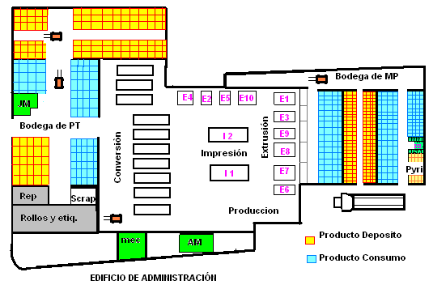
3.2.4 Análisis de porcentaje de utilización de recursos.

Otro punto que es necesario analizar antes de desarrollar un plan de mejoras en los procesos del departamento de materiales es ver si se utilizan eficientemente los recursos dentro del departamento de materiales.

Entendemos como recursos, los medios indispensables para poner en marcha un proceso. En el caso del departamento de materiales analizado, nos enfocaremos en los recursos de mano de obra y en los equipos utilizados en los procesos dentro de las bodegas de Materia Prima como de Producto Terminado.

Uno de los problemas que tiene el departamento de materiales es el exceso de horas extras que hacen los trabajadores de las bodegas. A continuación presentaremos un cuadro que muestra la comparación Horas Normales laboradas vs. Horas Extras laboradas en un seguimiento realizado en un periodo de 3 meses.
TABLA 3.2.4 COMPARACION DE HORAS EXTRAS VS. HORAS NORMALES.
Meses | Horas Normales | Horas Extras
1 | 1280 | 811,2
2 | 1280 | 694,04
3 | 1280 | 958,16
Total | 3840 | 2463,4

FIGURA 3.2.4 HORAS EXTRAS VS. HORAS NORMALES

Como podemos ver en la gráfica las horas extras laboradas en los 3 meses analizados son demasiados altas. Si sumamos las horas laboradas totales en estos 3 meses tenemos que aproximadamente el 40% de las horas trabajadas por el personal de bodega son horas extras, lo que nos aumenta nuestros costos de Horas/Hombre al final del mes.

Una vez mostrado este problema en cifras debemos mencionar cuales son las causas que originan estos sobretiempos en el departamento de materiales.

- Llegada tarde de contenedores de Materia Prima a la planta.
- Despachos de Producto Terminado después de las 16h00.
- Solicitud de despacho de Materia Prima pasadas las 16h00.
- Envío de Ordenes de Ventas pasadas las 16h00.
- Falta de control en distribución de personal para los procesos en las bodegas.

Las causas mencionadas en la parte superior son las que más frecuentemente originan los sobretiempos dentro del departamento de materiales. Con respecto a la llegada tarde de contenedores a la planta, podemos decir que es un problema difícil de controlar debido a que la llegada de estos contenedores depende de la agilidad de los trámites que se haga en la aduana. La mayoría de las ocasiones los contenedores llegan pasadas las 16h00 y en un número promedio de 6 contenedores, cada contenedor toma un tiempo de 40 minutos en descargar toda la materia prima. Las siguientes causas si son controlables porque estas se eliminarían coordinando de una mejor manera con los departamentos de Producción y de Ventas. Como última causa tenemos una mala distribución del personal en los procesos del departamento, esto se debe a que los trabajadores no se le asignan tareas específicas a realizar diariamente. A lo que nos referimos, es que si los trabajadores de la Bodega de Materia Prima terminan de hacer sus tareas, pasan a la bodega de Producto Terminado (en horario fuera de los establecido) a ayudar a realizar la labores en la mencionada bodega; como por ejemplo, la llegada de camiones para despachar a última hora. Podemos decir que no existe un balanceo correcto de personal en el departamento de materiales.

Este sobretiempo se ve reflejado en los costos de Horas/hombre al final de cada mes. Veremos a continuación una tabla con los costos originados por los sobretiempos en el departamento de materiales.

TABLA 3.2.4.1 COSTOS DE HORAS EXTRAS
 | HORAS EXTRAS LABORADAS |  |  |  | HORAS NORMALES
Operador | Horas 50% | Costo ($) | Horas 100% | Costo($) | Horas 0% | Costo ($)
A | 135,60 | 203,4 | 101,85 | 203,70 | 480 | 480
B | 151,25 | 189,06 | 113,81 | 176,41 | 480 | 384
C | 235,04 | 293,8 | 122,94 | 190,56 | 480 | 384
D | 214,61 | 321,915 | 106,18 | 212,36 | 480 | 480
E | 295,80 | 369,75 | 141,78 | 219,76 | 480 | 384
F | 131,45 | 197,175 | 103,06 | 206,12 | 480 | 480
G | 219,88 | 329,82 | 142,54 | 285,08 | 480 | 480
H | 142,32 | 163,668 | 105,29 | 163,20 | 480 | 384
Total | 1525,95 | 2068,59 | 937,45 | 1657,18 | 3840,00 | 3456,00
 | Extras | Normales
Total en horas | 2463,40 | 3840,00
Total en $ | 3725,77 | 3456,00
Siguiendo en el análisis de recursos dentro del departamento de materiales tenemos los montacargas eléctricos mecánicos y manuales. El departamento tiene 2 montacargas mecánicos (uno para lo bodega de Producto terminado y otro para la de Materia Prima), 1 montacargas eléctrico asignado para la entrada de Producto terminado de la planta a la bodega y también para el despacho de camiones. Y por último 2 montacargas manuales (uno para cada bodega MP y PT), estos montacargas manuales son utilizados para acomodar la MP en la planta en lugares donde el montacargas no puede entrar, lo mismo en la bodega de Producto Terminado.

Vamos analizar el porcentaje de utilización de los 3 montacargas con los que cuenta en este momento el departamento de materiales. Se va hacer un análisis por separado, es decir, para el montacargas de la bodega de MP, y para los 2 montacargas de Producto Terminado.

El siguiente cuadro presenta las actividades que se realizan en la bodega de MP con sus respectivos tiempos, lo cual es comparado con las horas laborables establecidas por turno y sacamos el porcentaje de utilización en base al tiempo que se utiliza el montacargas.

TABLA 3.2.4.2 UTILIZACION DEL MONTACARGAS EN BODEGA DE MATERIA PRIMA.
Actividades | Tiempo (h)
Descarga de Contenedores | 4
Traslado de MP a Planta | 2
Recepción de Tinta Y solvente | 0,5
Espacio en Bodega de MP | 1
Total | 7,5
Horas laborables | 8
Porcentaje de Utilización | 93,75

Como podemos observar que basta solo tener un montacargas en la bodega de MP para cubrir todas las actividades que se realizan en la bodega.

El mismo análisis se hizo en la bodega de Producto Terminado. A continuación presentamos en el cuadro este análisis detallado.

TABLA 3.2.4.3 UTILIZACION DE MONTACARGAS EN BODEGA DE PRODUCTO TERMINADO.
Actividades | Tiempo (h)
Cargar camiones | 6,5
Traslado de PT de Planta a Bodega | 4
Recepción de Peletizado | 0,5
Espacio en Bodega de PT | 1,5
Total | 12,5
Horas laborables | 8
Porcentaje de Utilización | 156,25
Cantidad de montacargas | Tiempo (h)
1 | 12,5
2 | 6,25

Podemos observar que es necesario 2 montacargas para realizar las actividades dentro de la bodega de PT. El segundo montacargas en el tiempo que no esté siendo utilizado puede pasar a la Bodega de MP a ayudar en caso que sea necesario.

  - Jerarquización de problemas dentro del departamento

Después de haber hecho una evaluación tanto de los procesos, condiciones actuales, sistema de almacenamiento actual, flujo de materiales y del porcentaje de utilización de recursos, se elaborará una jerarquización de los problemas más grandes que tiene el departamento de materiales analizado.
A continuación presentaremos la tabla 3.3 que presenta los problemas más graves dentro del departamento, las causas que los originan y las consecuencias que traen estos problemas.

TABLA 3.3 JERARQUIZACION DE LOS PROBLEMAS EN EL DEPARTAMENTO DE MATERIALES
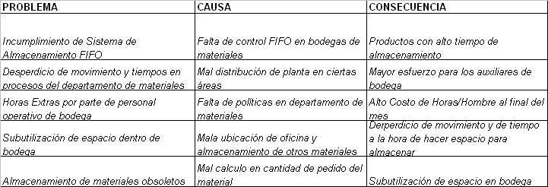
Una vez ya escritos los 5 problemas más graves que aquejan al departamento de materiales es hora de hacer la jerarquización de los problemas, ver cual de estos es el más grave y al que hay que atacar.

Para seleccionar el problema más grave dentro del departamento se utilizará un análisis multicriterio, concretamente se aplicará el modelo del SCORING. Este método es una manera rápida y sencilla para identificar la alternativa preferible. Según este método tenemos que:

- Identificar la meta General del Problema: Necesitamos determinar el mayor problema que tiene el departamento de materiales.
- Identificar las causas: El presente estudio ha determinado 3 causas.
  - Falta de control FIFO ( A )
  - Mal distribución de planta en ciertas áreas.( B )
  - Falta de políticas en departamento de materiales. ( C )
- Listar los criterios a emplear en la toma de decisiones: Para este
análisis se ha creído conveniente tener los siguientes criterios:
  - Rotación de Inventario
  - Costos de sobretiempo
  - Desperdicios en procesos
  - Optimización de espacio.
Asignar una ponderación a cada uno de los criterios: Se asignan la siguiente escala de ponderación.
1= muy baja importancia
2= baja importancia
3=media importancia
4= alta importancia
5= muy alta importancia.

De acuerdo a la escala se procede a ponderar cada criterio. Se da una ponderación de 5 (muy alta importancia) al criterio de rotación de inventario porque tanto en MP como en PT la rotación de inventarios es de suma importancia en las bodegas de depósito industrial, ya que estos productos entran y salen con cero arancel durante un periodo de 6 meses, pasado este tiempo los productos comienzan a pagar aranceles, y esto es lo que trata la empresa que no suceda. El criterio de los costos de sobretiempo por parte del personal operativo de bodega recibe una ponderación de 4 (alta importancia), porque es un problema que se ha presentado en los últimos 3 meses y produce un alza en los costos de horas/hombres en el departamento. De igual manera la optimización del espacio recibe una ponderación de 4 (alta importancia), porque existen ocasiones que las bodegas de MP y PT no ha habido espacio para almacenar debido a que se subutiliza el espacio. Por último, el criterio de del desperdicio en los procesos recibe una ponderación de 3 (media importancia), porque estos desperdicios son momentáneos, ya que la empresa aún no termina su expansión y distribución de planta, que al finalizar se disminuirán considerablemente estos desperdicios.
Las ponderaciones asignadas se muestran en la tabla 3.3.2.

TABLA NO. 3.3.1 PONDERACIÓN DE CRITERIOS
CRITERIOS | PONDERACION
Rotación de Inventarios | 5
Costos de Sobretiempos | 4
Desperdicios en procesos | 3
Optimización de espacio | 4

- Calificar en cuanto influye cada causa a cada criterio:
Luego de establecidos las ponderaciones para los criterios se determina la calificación de influencia para lo cual se establece la siguiente escala.
1=extra bajo
2= muy bajo
3=bajo
4=poco bajo
5= medio
6=poco alto
7=alto
8= muy alto
9=extra alto.

La causa A es la que más influye en la rotación de los inventarios. En cuanto a los costos de sobretiempo y los desperdicios en los procesos tienen una influencia mediana porque cuando existe un producto que obstaculiza a otro que está por salir, se pierde tiempo que al final del día se convierte en sobretiempo por parte del personal. Por último influye en la optimización del espacio dentro de las bodegas, porque como se explicó anteriormente en este capitulo, en las bodegas existen productos con baja rotación que ocupa espacio que puede ser utilizado por productos que tengan una mayor rotación. Por lo expuesto se da la clasificación de 9, 6,5 y 7 para los criterios. (Ver tabla 3.3.3)

En cuanto a la causa B influye en un grado medio-alto a la rotación de inventario porque como el espacio y accesibilidad a los productos es limitado hace que se cumpla de manera parcial el FIFO. La influencia sobre los costos de sobretiempo es media-baja porque los sobretiempos son más por falta de políticas. En cambio la influencia sobre los desperdicios en los procesos se la considera alta porque por la distribución de la planta los recorridos tanto de personas como de materiales no son los más convenientes. De igual manera podemos considerar una influencia de grado media-alta en cuanto a la optimización del espacio dentro de la bodega por la falta de espacio dentro de las bodegas. Se la califica con 7, 4, 8, 7 respectivamente.

Finalmente la causa C influye en un grado muy alto porque por la ausencia de políticas y también de indicadores de desempeño originan una falta de control en los productos almacenados. De igual manera influye en un grado muy alto en cuanto a los costos de sobretiempo porque tanto producción como ventas se saben exceder de las 16h00 con respecto al envío de las O/V como en las O/F. Por último sobre los desperdicios y la optimización del espacio la influencia es baja porque estos 2 puntos dependen más de aspectos de infraestructura. Se le asigna una calificación de 8, 8, 4, 4 (Ver tabla 3.3.2.)

TABLA 3.3.2 CALIFICACIÓN DE INFLUENCIA.
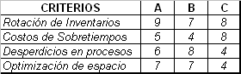

- Calcular el score para cada causa:
El cálculo del store para cada causa se obtienen de la suma de la multiplicación de la ponderación por la clasificación de influencia y se muestra en la tabla 3.3.3.

TABLA 3.3.3 CÁLCULO DEL SCORE.
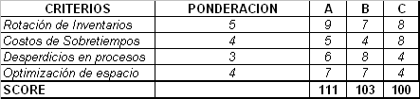

Score A: (5x9) + (5x4) + (6x3) + (7x4) =111
Score B: (7x5) + (4x4) + (4x3) + (7x4) = 103
Score C: (8x5) + (8x4) + (4x3) + (4x4) = 100

Según el método utilizado la causa con mayor score es la que se recomienda seleccionar. Por lo tanto la Causa A con un score de 111 puntos es que se recomienda seleccionar. La causa A se refiere a la Falta de Control FIFO de los productos dentro de las bodegas de materiales.

3.4 Selección del problema

Una vez realizado el método del Scoring obtuvimos que la causa a seleccionar es la Falta de Control del FIFO, que es la que origina el problema de incumplimiento de este sistema de almacenamiento utilizado en las bodegas de materiales. Este problema tiene como consecuencia el almacenamiento de productos con un tiempo alto de almacenamiento en las bodegas.

En el siguiente capitulo se desarrollara un plan de mejoras en el almacenamiento paletizado, nuevas política dentro del departamento de materiales y finalmente indicadores de desempeño que nos ayuden a con el cumplimiento de estas mejoras.

CAPITULO 4

4. PLANEACIÓN DE MEJORAS DENTRO DEL DEPARTAMENTO

4.1 Desarrollo de mejoras en el área de almacenamiento paletizado

A lo largo del capitulo 4 se desarrollará un plan de mejoras que se enfoque en los dos problemas más graves que tiene el departamento de materiales que son tanto en el cumplimiento del sistema de almacenamiento como del exceso de las horas extras por parte de los operadores de bodega.

Como primer punto nos enfocaremos en el desarrollo de mejoras en el área de almacenamiento paletizado que lleva un sistema de almacenamiento FIFO. Tanto en la bodega de MP como en la bodega de PT se presenta este inconveniente y existen problemas a la hora trasladar los materiales, ya sea a la planta o a los camiones para el despacho. Estos problemas se transforman en desperdicios de movimiento y tiempo, como ya se ha mencionado.

Todos estos problemas se originan por la falta de espacio y en algunos casos por la distribución del producto terminado dentro de la bodega. Esta falta de espacio se debe a que la empresa en este momento se encuentra en etapa de crecimiento, cada vez abarca más clientes dentro de su mercado. Cuando se expandió la empresa no se tenía previsto que las ventas crecieran más de lo esperado. La expectativa que se tiene para el año 2005 es vender 1000 toneladas más que el 2004. Para los próximos años no se puede establecer aun cuanto se piensa crecer debido a que la empresa piensa incursionar en nuevos mercados como son las películas “Strenght Filme” y el de cabos. La empresa incursionará en nuevos mercados (Diversificación), porque es la única alternativa de crecer en el futuro, ya que si se sigue aumentando su participación en el mercado, la competencia hará que la estrategia de negocio se enfoque por bajo costo. En la actualidad la empresa tiene como estrategia de negocio la Diferenciación, ya que la calidad del producto que ofrece la empresa es única en el mercado; y el cliente está presto a pagar el precio que pone la empresa.

Con estas nuevas expectativas de ventas y de crecimiento se tiene un proyecto de optimización del almacenamiento de la bodega de producto terminado para los próximos 2 años. Se ha hecho un estudio de factibilidad sobre la optimización del almacenamiento. En este estudio se expusieron dos alternativas para la mejora en el almacenamiento dentro de la mencionada bodega. Como primera alternativa está la implementación de estanterías dentro de la bodega, y como segunda alternativa está la expansión de la bodega. Nuestro análisis se dividirá en 2 partes, un análisis de costos y un análisis teórico.

Ampliación de Bodegas de PT
- Dimensiones actuales de la bodega de Producto Terminado
568 m²
- Espacio usado para almacenar PT (sin pasillos y oficina) 307 m²
Esto alcanza para unas 550 toneladas de almacenamiento.

Debido al crecimiento sostenido de las ventas (el 15% más de las expectativas en el 2003 y el 43% más de las expectativas en el 2004) y las proyecciones de ventas para los próximos años, el espacio actual para el producto terminado (PT) es demasiado pequeño.

Opciones:
- Instalación de estanterías en la bodega actual
- Ampliación de la bodega de PT.

Análisis de Costos de las opciones:

- Instalación de estanterías en la bodega actual.
Costo de las estanterías drive-in = $84,200.00
Costo de montacargas = $33,000.00

Costo Total $117,200.00

En el costo de las estanterías drive-in también se considera su costo de instalación en la empresa.

- Ampliación de la bodega de PT
Para esto se desplazaría hacia la izquierda el área actual de pyritilene + scrap.
- Esto implicaría ampliar el galpón en 3 tramos o unos 469 m² (que realmente se usarán 288 m² para almacenamiento de PT).
- El costo de la ampliación está alrededor de los $210/m² o $ 98,500.
- Con la ampliación total de la bodega tendremos un espacio de 595 m² para almacenar PT, lo que se traduce en 1066 toneladas.

TABLA 4.1.1 SELECCIÓN DE MEJOR ALTERNATIVAS PARA EL MEJORAMIENTO DE ALMACENAMIENTO.

Resumen

Opción | Costo($) | Toneladas para almacenar | Aumento de almacenaje (%)
Estantería | 117, 200 | 737 | 34%
Ampliación | 98, 500 | 1066 | 94%

Análisis Teórico

Dada que la alternativa más recomendable es la opción 2 (Ampliación) se continuará con el mismo almacenamiento paletizado. En la actualidad el almacenamiento paletizado es de tipo volumétrico o también conocido como “en bloque”. En este sistema los pallets son puestos directamente en el piso y son apilados en bloques de 3 o 4 unidades de altura, en fila. Cada fila de pallets solo contiene pallets del mismo producto para evitar doble manejo y simplificar los registros de localización.

La bodega de PT terminado consta con un solo pasillo por donde se desplaza el montacargas, al igual que la bodega improvisada. Los productos son apilados desde la pared hasta el límite del pasillo para no perder la estabilidad de los pallets. La bodega esta seccionada como se ve en el plano, un porcentaje de la bodega es Deposito Industrial y otro porcentaje es Consumo. En la bodega improvisada se almacena solo Consumo.

El almacenamiento de la bodega es de tipo volumétrico por las siguientes razones:
- Bajo costo de capital
- No se necesita equipo de almacenamiento
- Buen uso del área, pero no necesariamente de la altura. (si se apila mucho, los bultos de abajo se pueden aplastar)
- Simple de controlar
- Apropiado para altas ventas.

Pero este tipo de almacenamiento nos presenta las siguientes desventajas:
- Limitación en la altura del apilamiento.
- Más se presta para un sistema de almacenamiento LIFO, en vez de FIFO (pero si es posible).
- Acceso libre solo para los pallets de al frente y arriba de cada fila.
- Riesgo de fuego.

Cuando se diseña un simple almacenamiento volumétrico, hay que dejar pasillos que faciliten el movimiento de los montacargas.

La distribución del almacenamiento volumétrico, va a ser determinado por el número de pallets a almacenar, la altura posible de almacenamiento. La profundidad de cada fila para un manejo seguro del montacargas no debe ser más de 6 pallets. Se recomienda pintar líneas en el suelo para ayudar a mantener una disciplina en la distribución. La altura del apilamiento depende de la resistencia que tenga la carga del pallet en resistir el peso de las otras cargas, la estabilidad del apilamiento y las características del piso (condiciones y resistencia).

Se propone también mantener una clasificación ABC en la bodega de Producto Terminado tanto en Consumo como en Deposito Industrial para una mejora distribución y accesibilidad a los productos que tienen mayor rotación en la bodega. A continuación presentaremos un bosquejo de cómo debe distribuirse los productos dentro de la bodega de PT, considerando ya la ampliación de la bodega.

El primer bosquejo es de la distribución actual de los productos dentro de la bodega.

FIGURA 4.1.1 DISTRIBUCION ACTUAL DE LA BODEGA PT

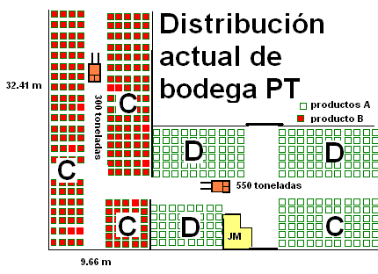

Como podemos apreciar en el grafico la bodega actualmente tiene una distribución en L, hemos identificados cada bloque de pallets con la letra D (depósito) y con la letra C (consumo). Los bloques con color verde son los productos A, que tienen mayor rotación, mientras que los bloques rojos son los productos B , menor rotación. Al principio, la bodega de PT solo era la parte inferior de la L, con una capacidad de 550 toneladas, pero actualmente se han aumentado 300 toneladas que corresponden al área vertical.

En un futuro la bodega de producto terminado tendrá una capacidad de 1050 toneladas de almacenamiento.

Dentro de las mejoras que se propone en el almacenamiento de la bodega de PT, se recomienda hacer una nueva distribución del área de las bodegas de PT. Como podemos ver en el grafico a continuación se propone bajar al primer nivel el área de impresión de etiquetas, y aprovechar esa área para la bodega de repuestos que actualmente se encuentra en la parte inferior del área de las impresoras de etiquetas. Una de las razones de bajar el área de impresión de etiquetas donde se encuentra en este momento la bodega de rollos de papel adhesivo es porque en el área de impresión el calor se concentra alrededor de los 35º C (el aire caliente tiende a subir) y esto es peligroso por los inflamables que son las tintas y también el calor desconcentra a los operadores. En cuanto al área de papel adhesivo está se ubicará a continuación del área propuesta para las impresoras de tintas. Esta área va hacer de suma importancia porque evidentemente los rollos de papel adhesivo van estar más cerca del área de impresión y ya no será necesario la ayuda de un montacargas eléctricos ni mecánicos, bastará con un montacargas manual. Una vez aumentado ésta área de bodega de papel adhesivo el segundo nivel aumentará también su área la cual puede ser utilizada para el almacenamiento de corbatines y de rollos de películas plásticas. En cuanto al área de las bodegas de MP, podemos observar que el área de tintas y pyritylene saldrán del galpón 3 y se ubicaran al frente de esta área, donde actualmente quedan los baños y vestidores de los operadores. El área de Repuestos se dividirá en dos, un área que se almacene repuestos de pequeño tamaño, y que su rotación sea alta. Esta área se ubicará justo donde actualmente queda el área de impresión, así disminuimos considerablemente los desperdicios de tiempo y movimiento de los repuestos con respecto al taller de mantenimiento. La segunda área de repuestos quedará al frente de las bodegas de MP, aquí se almacenará repuestos de gran tamaño, cuya rotación es menor.

A continuación observamos dos gráficos que muestran los cambios propuestos en la distribución de las bodegas. El primer gráfico muestra los cambios en el primer nivel de la planta, y en un segundo gráfico se muestra como quedaría la planta alta.

FIGURA 4.1.2 PRIMER NIVEL DE BODEGAS

FIGURA 4.1.3 SEGUNDO NIVEL DE PLANTA.

4.2 Desarrollo de nuevas políticas de almacenamiento.

Dentro de una bodega tiene que haber diversas políticas que se deben cumplir para llevar un buen desempeño de los procesos dentro de ésta. Uno de los problemas más graves que existen en las 3 bodegas es el incumplimiento del sistema de almacenamiento FIFO, el cual es muy importante que se cumpla para el departamento de importaciones porque como podemos recordar a las bodegas de MP entra producto con arancel y producto sin arancel. Para este último debemos llevar un buen control para las inspecciones que realiza la CAE cada seis meses. Las inspecciones consisten en comparar cuantas toneladas de resinas, que no pagaron arancel, ingresaron a la empresa y cuantas toneladas de resinas egresaron. Este control lo lleva la CAE para prevenir que las empresas de la industria plástica utilicen la resina que entra con CERO arancel como resina nacionalizada (resina con arancel). Cuando las empresas hacen este “cambio”, y las cifras de toneladas de salida de resina son menores a las cifras de toneladas de entrada de resina, declaran esta diferencia como SCRAP; para esto la CAE exige que el SCRAP no puede ser mayor al 2% de las toneladas ingresadas en este periodo de seis meses. En caso que no se cumpla esta regla la empresa será multada. Cuando la materia prima cumpla más de 6 meses almacenada sin arancel y no se pide prórroga, te cobran una multa y tienes que nacionalizar la resina pagando el 5% de arancel. Aquí debemos tener más control sobre la MP sin arancel que entra a las bodegas, y nos vemos obligados a cumplir con el sistema de almacenamiento FIFO. Para eso vamos a implementar un cuadro de control FIFO de todas las resinas que reposan en las bodegas de Deposito Industrial, donde se lleve información acerca, de la fecha de ingreso de la MP, su descripción, la cantidad recibida y su Orden de Compra. (Ver Apéndice G). Este cuadro se alimentará cada vez que entre una nueva MP a la bodega de Depósito Industrial. Con este control se forzará al departamento de producción hacer rotar todas las MP con un poco más de frecuencia y a la vez esto le ayuda al departamento de Materiales a no tener productos con más de 3 meses de almacenamiento.

Aparte de este control que se piensa instaurar en las bodegas de polietileno, se debe hacer una depuración en la bodega de Tintas, ya que dentro de esta bodega existen diversas tonalidades de un mismo color, que no tienen una buena rotación. Existen canecas de tintas que no han tenido rotación en más de 6 meses, y algunas en aproximadamente 1 año. El problema de la baja rotación de las tintas produce que estas se conviertan en obsoletas y para recuperarlas hay que mezclarlas con aditivos y así obtener de nuevo las propiedades por las cuales fueron compradas. Las variedad de tonalidades de un color que existen en las bodegas se debe a que la empresa tiene la política de comprar tintas terminadas; es decir, se le pide al proveedor tal tonalidad y el se encarga de encontrar el color exacto que exige el cliente. Esta política de comprar tintas terminadas se debe de cambiar para disminuir la cantidad de tonalidades de tintas dentro de la bodega. Los proveedores de tintas tienen de cada tinta un color base, el cual con aditivos es mezclado para obtener la tonalidad que le exige el cliente. Por aquí debe estar encaminada la nueva política de almacenamiento del departamento de materiales. Se debe comenzar a comprar tintas bases que mediante aditivos se puedan obtener las tonalidades deseadas y satisfacer los requerimientos de los clientes. Para esto se deberá capacitar a los operadores de las impresoras que son los que utilizan las tintas. Cuando se maneje esta política de almacenamiento se bajará totalmente la diversidad de tonalidades en la bodega y se tendrá más espacio para el almacenamiento de las canecas.

Otro aspecto que se debe de encerrar en una política es el tiempo de almacenamiento para los materiales dentro de las bodegas, tanto de PT como de MP. Después del análisis de la comparación entre demanda y capacidad instalada de producción se ha determinado que un lote de fabricación puede estar entre 15 a 30 días en bodega, mientras que un lote de materia prima puede estar entre 50 a 70 días almacenado. Estos tiempos de almacenamiento se deben cumplir para no tener problemas de espacio dentro de nuestras bodegas.

Y por último debemos sacar una política que esté enfocada en la maximización del almacenamiento en las bodegas (PT y MP). Esta política nos va a ayudar a ver si estamos optimizando la capacidad de almacenamiento de nuestras bodegas; y en caso que se necesite hacer una expansión en el futuro, saber a ciencia cierta cuanto se debe expandir la bodega.

Todas estas políticas han sido escritas en la Tabla 4.2.1 a continuación donde se muestra el objetivo de cada política, a quien está dirigida, a quien se debe reportar, formatos a implementarse y la información requerida.

FIGURA 4.2.1 NUEVAS POLÍTICAS DE ALMACENAMIENTO
POLITICA | OBJETIVO | Dirigida a: | Reportar a: | Formatos a implementar | Información requerida
Mantener el tiempo de rotación de materiales en bodega de PT entre 15 y 30 días | Cumplir con el sistema de almacenamiento FIFO | Jefe de Materiales/Asistente de Materiales (PT) | Gerente de ventas/Jefe de Planta | Hoja de control FIFO para PT | Lotes de producción / Saldos de Stock
Mantener el tiempo de rotación de materiales en bodega de MP entre 50 y 70 días | Cumplir con el sistema de almacenamiento FIFO | Jefe de Materiales/Asistente de Materiales(MP) | Gerente de Planta / Jefe de Planta | Hoja de control FIFO para MP | O/C y Saldos de Stock
Mantener el tiempo de rotación de tintas menor a 70 días | Disminuir la cantidad de tintas obsoletas | Asistente de Materiales (MP) | Jefe de Materiales / Jefe de Planta | Hoja de Inventario semanal de tintas | O/C y Saldos de Stock
Almacenar un lote de MP en bodega máximo 4 meses | Prevenir que un lote permanezca más de 6 meses en bodega | Asistente de Materiales (MP) / Jefe de Materiales | Jefe de Planta / Planificador de Producción | Hoja de Control FIFO de O/C llegadas a la bodega | O/C y Saldos de Stock
Maximizar el almacenamiento dentro de las bodegas | Optimizar el espacio dentro de las bodegas | Inspector de Bodega/Montacarguista | Asistente de Materiales / Jefe de Materiales | Cuadro de Comparación de Almacenamiento Teórico vs Almacenamiento Real | Saldos Mensuales de Stock de MP y PT

Estas políticas en la parte superior se complementaran con el desarrollo de indicadores de desempeño que no existen dentro del departamento de materiales y que nos van a ayudar a monitorear si se están cumpliendo las nuevas políticas de almacenamiento.

4.3 Desarrollo de indicadores de desempeño

Una vez elaborado nuestro plan de mejoras dentro del departamento de materiales, procedemos a la elaboración de indicadores de desempeño que nos ayudaran a medir la eficiencia de los procesos dentro del departamento de materiales.

Dentro de una bodega existen 5 tipos de indicadores de desempeño que son los siguientes:
- Confiabilidad
- Calidad
- Costos
- Rapidez
- Tiempo de entrega

Uno de los problemas más graves en el departamento de materiales es el sobretiempo, en otras palabras, el exceso de horas extras por parte del personal operativo de bodega, que se excede de sus 8 horas laborales diarias. Así que nuestro primer indicador de desempeño estará encaminado a la reducción de costos operativos dentro del departamento de materiales.

Como se mencionó en el análisis de porcentaje de utilización de recursos, un gran porcentaje de sobretiempo por parte del personal operativo es por la llegada de camiones para despacho de producto terminado pasada las 4 de la tarde, que es a partir de esta hora que se cuenta las horas extras para el personal operativo de bodega. Esto se debe a que no existe una política que establezca un horario de despacho de camiones dentro del departamento de materiales. Existen ocasiones que se tiene previsto la llegada de 4 camiones, cuando realmente en el día llegan más camiones de lo previsto. Aquí urge establecer un periodo de tiempo durante el día para recibir los camiones. Antes de establecer este período tenemos que establecer nuevas políticas dentro del departamento, que deben respetar los demás departamentos de la empresa, tanto Producción como Ventas. Actualmente no existe una hora límite para el departamento de Ventas con respecto al envío de las órdenes de ventas para los despachos. Aparte de este problema tenemos órdenes de venta no previstas para el día, que se deben despachar al instante. Todo esto como ya hemos mencionado origina sobretiempo y se refleja en los costos de horas/hombre al final del mes. Previo al establecimiento de una nueva política de horario de despachos de producto terminado se hizo un estudio de tiempos al proceso de carga de camiones con producto terminado. Los resultados de este estudio se presentan en la siguiente tabla:
TABLA 4.3.1 TIEMPO DE DESPACHOS PARA CADA CAMION

Camión (Carga) | Tiempo de despacho (min)
5 ton | 45
10 ton | 60
23 ton | 120

Como podemos observar en la tabla superior, existen 3 tipos de camiones para despachar, de 5, 10 y 23 toneladas de carga, que se demoran 45, 60 y 120 minutos respectivamente en el momento de cargarlos con mercadería (Ver Apéndice H). Ésta estandarización nos ayudará a establecer una política de horario de despacho a la cual se regirá el departamento de ventas. En el día tenemos un promedio de 8 camiones despachados que van con una carga total de 40 toneladas. Es difícil determinar un promedio diario de camiones de 5 y 10 toneladas que llegan para ser despachadas porque todo depende de los requerimientos del cliente. Existen días que se despachan más camiones de 5 toneladas y otros días que más se despachan camiones de 10 toneladas.

Una vez realizado el estudio de tiempo de despacho de camiones podemos comenzar a elaborar las nuevas políticas para el horario de despacho de camiones desde la empresa.

Políticas propuestas para el despacho diario de camiones.

- Se recibirán Ordenes de Ventas entre las 8h00 hasta las 14h00
- Toda Orden de Venta que llegue pasadas las 14h00 será despachada al día siguiente a primera hora.
- Coordinar con Ventas la disminución de despachos no programados.

Indicador de desempeño en bodega de producto terminado.

Como podemos notar durante el día tenemos 2 tipos de despachos, programados y no programados. Los despachos programados son despachos planificados con 24 horas de anticipación; mientras que los despachos no programados son despachos que se debe realizar por un pedido urgente que llega a la planta. Aquí podemos sacar nuestro primer indicador de desempeño que va hacer la comparación entre despachos programados y despachos no programados. Como pudimos ver nuestro problema más grave dentro del departamento es el elevado Sobretiempo por parte del personal operativo; es así que en el momento que nuestros despachos no programados sean mayores que los despachos programados esto nos va a aumentar las horas de trabajo diario, porque este despacho “inoportuno” trastocaría los despachos planificados del día, produciendo que el personal operativo de bodega extienda su horario laboral y como consecuencia elevar los costos de hora/hombre. Estos retrasos se producen debido a que como no estaba previsto este “nuevo” despacho, el Asistente de Materiales de Producto Terminado se ve obligado a llamar de inmediato a la empresa que nos terceriza el transporte de producto terminado a nuestro cliente y esperar hasta que la tercerizadora le proporcione un camión para el despacho no programado, y es aquí que ese tiempo de espera origina los sobretiempos por parte del personal operativo.

Hablando ya del desarrollo de este nuevo indicador de desempeño, tenemos que mencionar en primer lugar el objetivo general que busca el Departamento de Materiales alcanzar por medio de la implementación de este nuevo indicador.

Objetivo General
- Reducir el tiempo de horas extras en un 15% por parte del personal operativo de la bodega de materiales en el primer trimestre del año 2005.

Objetivos Específicos
- Mantener la relación entre Despachos No Programados y Total de despachos menor a 1.

Como sabemos es difícil reducir a cero los despachos no programados porque siempre habrá pedidos urgentes por parte de los clientes, pero lo que si debemos lograr es disminuir este tipo de despacho. Lo que se espera de este indicador es lo siguiente:

Despachos No programado < 1

Total de despachos

Con el desarrollo de este nuevo indicador se implementará una Hoja de Control de Despacho Diarios de Producto Terminado (Ver Apéndice I), que nos ayudará a alimentar nuestro cuadro de Comparación de los dos tipos de despachos. El nuevo indicador de desempeño será manejado por el Asistente de Materiales de Producto Terminado que se encargará diariamente de planificar junto al Jefe de Materiales los despachos programados para el día siguiente. Al final de cada mes se publicará en la cartelera una hoja que muestre los Despachos programados vs. Despachos no programados. Con esta comparación el Departamento de Ventas se verá obligado a tener una mejor coordinación con respecto a los despachos con el Departamento de Materiales.

Como segundo indicador de desempeño dentro de la bodega de Producto Terminado tenemos uno enfocado al cumplimiento del sistema de almacenamiento FIFO dentro de la bodega de PT. Uno de los problemas dentro de esta bodega es que encontramos productos con un tiempo alto de almacenamiento (más de 6 meses en algunos casos). Esta situación no se puede dar, especialmente en la bodega de Deposito, por el asunto de las inspecciones de la CAE, ya que la empresa recibiría una multa. De igual manera, la empresa no puede tener productos inventariados tanto tiempo, porque eso es dinero “congelado” y aparte tiene un costo por estar almacenado.

Es aquí donde se desarrollará un indicador de desempeño que nos servirá como una “alarma” para esos productos que se estén quedando mucho tiempo dentro de la bodega.

Objetivo General:
- Cumplir con el sistema de almacenamiento FIFO.

Objetivo específico:
- Mantener el tiempo de un lote menor o igual a 4 meses de almacenamiento.

Este indicador será manejado por el Inspector de Bodega que se encargará cada mes de llevar el control de cada uno de los lotes de producción que se encuentran almacenados en la bodega, y hacerle un seguimiento con este indicador del tiempo almacenado en bodega. Se ha decidido establecer un tiempo límite que puede estar almacenado un lote en la bodega que es máximo de 4 meses. En caso que el lote se exceda de este tiempo el departamento de ventas tendrá por espacio de 2 meses de buscar algún cliente que desee llevar este producto. Este indicador ayudará también a producción en su planificación y ver que es lo que tiene más rotación en la bodega.

Para el desarrollo de este indicador se implementará una hoja de control que muestre el tiempo de almacenamiento de cada unos de los ítems almacenados en bodega, la cual será alimentada día a día con el ingreso de nuevos lotes a la bodega. Mensualmente se llevará una estadística de cuantos productos tienen uno, dos, tres y cuatro meses de almacenamiento en bodega y se publicará en la cartelera del departamento esta estadística.

Indicador de desempeño en Bodega de Materia Prima

En la bodega de Materia Prima no existen tantos problemas de almacenamiento como en la bodega de PT, pero si es bueno desarrollar un indicador de desempeño que nos refleje la eficiencia dentro de la bodega de MP. Como podemos recordar dentro de la bodega de MP, tenemos una variedad de polietileno, tintas y pigmentos. La diversidad de Materia Prima que se requiere para la producción y a la vez cumplir con los requerimientos del cliente exige que esta MP tenga una buena rotación dentro de la bodega. En la bodega de Polietileno y de tinta tenemos ítems de MP que tiene más de 3 meses almacenamiento, lo que produce que se este ocupando espacio que puede ser destinado para la llegada de una nueva MP. Es por eso que debemos enfocarnos, al igual que en la bodega de producto terminado, en la rotación de la MP dentro de la bodega, para optimizar el espacio dentro de nuestras bodegas, que como ya sabemos el espacio es limitado. Es aquí donde sacamos nuestro nuevo indicador de desempeño que va a tener el mismo funcionamiento que en la bodega de producto. Se va a controlar el tiempo de almacenamiento de cada lote de MP dentro de la bodega, que como ya decidimos lo ideal es que permanezca entre 50 y 70 días un lote de MP en la bodega almacenado. Vale recalcar que existen diferente tipos de MP y dentro de estos tipos algunas variedades. Producción no sabe utilizar algunas resinas con mucha frecuencia, y estas saben permanecer más de 70 días almacenadas en bodega y en algunos casos este tiempo se sabe aproximar a los 6 meses, que en el caso de la bodega de Depósito Industrial, sería muy riesgoso porque la empresa corre el riesgo de ser multada.

Objetivo General:
- Cumplir con el sistema de almacenamiento FIFO.

Objetivo especifico:
- Hacer rotar con más frecuencia los productos almacenados en la bodega de MP.

TABLA 4.3.2 INDICADORES DE DESEMPEÑO
No | INDICADOR DE DESEMPEÑO | BODEGA | OBJETIVO | RESPONSABLE | REPORTAR  A: | FORMATO A IMPLEMENTAR | INFORMACION REQUERIDA
1 | Despachos No Programados /Total de despachos <1 | PT | Reducir el tiempo de horas extras en un 15% por parte del personal operativo de la bodega de materiales en el primer trimestre del año 2005. | Asistente de Materiales de Producto Terminado | Jefe de Materiales | Control de Despachos Diarios de PT | Ordenes de ventas
2 | Tiempo de almacenamiento de lote MP < = 4 meses | MP | Cumplir con el sistema de Almacenamiento FIFO | Asistente de Materiales de Materia Prima | Jefe de Materiales | Cuadro de Control FIFO de O/C | Ordenes de Compra
3 | Porcentaje de Almacenamiento en bodegas | MP | Maximizar el almacenamiento en bodega de MP | Asistente de Materiales de Materia Prima | Jefe de Materiales | Cuadro de Comparación de Almacenamiento Real vs. Teorico | Capacidad de Almacenamiento de Bodega y Saldo del Stock mensual en bodegas
4 | Tiempo de almacenamiento de lote producción < = 4 meses | PT | Cumplir con el sistema de Almacenamiento FIFO | Inspector de Bodega | Jefe de Materiales | Cuadro de Control FIFO de O/F | Lotes de Fabricación almacenados en bodega
5 | Porcentaje de Almacenamiento en bodegas | PT | Maximizar el almacenamiento en bodega de PT | Inspector de Bodega | Jefe de Materiales | Cuadro de Comparación de Almacenamiento Real vs. Teórico | Capacidad de Almacenamiento de Bodega y Saldo del Stock mensual en bodegas

CAPITULO 5
5. CONCLUSIONES Y RECOMENDACIONES

Hemos llegado a la parte final de esta tesis donde expondremos las conclusiones del análisis efectuado al departamento de materiales y las recomendaciones necesarias para conseguir los resultados esperados de las mejoras propuestas a lo largo de esta tesis.

Podemos comenzar haciendo un resumen de todo lo expuesto en esta tesis. Se partió de una evaluación de las condiciones internas y externas que afectan directa e indirectamente a los procesos realizados dentro del departamento de materiales. En cuanto a las condiciones internas se evaluó los procesos realizados dentro de cada una de las bodegas que administra el departamento de materiales, nos referimos a las bodegas de Materia Prima, Producto Terminado y Repuestos. El problema en común que tenían las 3 bodegas era el incumplimiento del sistema del almacenamiento FIFO por parte de los administradores del departamento. Observamos que la bodega que se le hacía más difícil cumplir con este sistema, es la de producto terminado debido a su limitado espacio que posee, y que obliga a los operadores a manejar los materiales con un sistema de almacenamiento LIFO, el cual no es recomendable para la empresa por las condiciones externas que impone la Corporación Aduanera del Ecuador de tener máximo 6 meses de almacenamiento un producto, que no se encuentre nacionalizado, en bodega. Sin embargo, notamos que en ciertas ocasiones este espacio limitado dentro de bodega se debía a que existen materiales que no tienen una adecuada rotación y que ocupan espacio que puede ser utilizado por materiales que tienen salida constante de las bodegas.

Luego de la evaluación de los procesos del departamento se hizo un análisis al flujo de materiales desde la bodega de MP a planta, y de la planta a la bodega de PT. Aquí notamos que existen desperdicios de movimiento y de tiempo que afectan la labor tanto de los operadores como el personal administrativo del departamento. Para los operadores este desperdicio se transforma en ejercer mayor esfuerzo y realizar actividades que no agregan valor al desempeño de ellos dentro del departamento. Mientras que para el personal administrativo se transforman en falta de control sobre los operadores como de las bodegas debido a una mala distribución de planta en ciertas áreas de la empresa.

El siguiente punto que se analizó dentro de esta evaluación fue el porcentaje de utilización de los recursos. Este punto fue muy importante analizarlo porque uno de los problemas más graves del departamento era el elevado número de horas extras realizado por el personal de bodega, que producían un alto costo de horas hombres al final de cada mes. Este análisis se lo realizó a lo largo de tres meses.

Una vez analizados todos estos puntos se hizo una jerarquización de los problemas más graves que afectan al desenvolvimiento del departamento. Por medio del método SCORING determinamos que el incumplimiento del sistema de almacenamiento FIFO era el problema que se debe atacar por parte del personal administrativo.

Ya seleccionado el problema se decidió hacer un plan de mejoras en el almacenamiento de materiales dentro de la bodega. Se hizo un estudio de factibilidad entre dos opciones presentadas como solución. La primera consistía en adquirir estanterías que nos ayuden a optimizar el espacio dentro de las bodegas y nos faciliten en el cumplimiento del sistema de almacenamiento FIFO; y como segunda opción teníamos la expansión de la bodega de Producto terminado. Se hizo un análisis de costos para estas dos opciones y se determino que lo más conveniente para la empresa era la expansión de la bodega; como podemos recordar actualmente se almacena producto terminado en un área provisional, la cual quedará definitivamente como bodega de producto terminado y se la ampliará en 300 toneladas más, dando un gran total de 1050 toneladas de almacenamiento aproximadamente. Esta expansión se considera el crecimiento de la participación en el mercado de la empresa y la incursión en nuevos mercados.

Continuando con nuestro plan de mejoras dentro del departamento de materiales se decidió elaborar nuevas políticas de almacenamiento, basadas en el tiempo de almacenamiento que deben tener los materiales tanto en la bodega de MP como en la de PT.

Una vez propuesta estas mejoras, fue necesario crear indicadores de desempeño para que nos ayuden a medir que tan eficientes han sido esta mejoras recomendadas en esta tesis. Se crearon cinco indicadores de desempeño para el departamento de materiales, cada uno con su objetivo, los responsables, a quien se reporta, formatos a implementarse y la información requerida. Estos indicadores están dirigidos hacia los 2 problemas más graves dentro del departamento, uno que ya lo mencionamos que es el incumplimiento del sistema de almacenamiento FIFO y el segundo es acerca del sobretiempo por parte del personal operativo de las bodegas. Vale recordar que esto se originaba por los despachos de producto terminado pasados las 4 de la tarde, que se debía a la falta de coordinación con el departamento de ventas. Otra de las causas del sobretiempo era la llegada tarde de los contenedores de materia prima, pero esto es algo que no se puede controlar debido a que depende de la agilidad de los trámites en la aduana. Así que para el problema de los despachos pasados de las 4, se creo un indicador que mide la cantidad de despachos no programados sobre el total de despacho diarios , el cual debe ser menor a uno. Este indicador va hacer que ventas tenga una mejor coordinación con respecto a los despachos y así el departamento de materiales pueda coordinar bien sus despachos con 24 horas de anticipación y disminuir los despachos no programados en el día, que tiene como consecuencia menor número de horas extras laboradas por los operadores.

En cuanto a los indicadores para el sistema de almacenamiento FIFO, estos se enfocan en el tiempo máximo que puede estar un lote de producción como una orden de compra en las bodegas, de PT y MP respectivamente, almacenado.

Como último indicador tenemos el porcentaje de almacenamiento mensual de cada bodega (MP y PT). Este indicador tiene un objetivo a largo plazo, para ver cuanto se debe expandir las bodegas en caso que sea necesario, y específicamente que bodega debe expandirse, la de depósito industrial o la de consumo local, todo dependiendo del mercado.

Con estos indicadores esperamos medir los resultados de las mejoras propuestas y de las políticas creadas en cuestión de almacenamiento. Pero no basta con crear nuevas políticas e indicadores de desempeño; a continuación le recomendamos al departamento de materiales los siguientes puntos:

- Definición de políticas a nivel departamental.
- Crear equipos de trabajo dentro del departamento.
- Dar funciones específicas a cada uno de los operadores dentro de las bodegas.
- Crear cartelera del departamento en la planta.

En cuanto a la definición de políticas a nivel departamental, nos referimos a establecer políticas para los procesos relacionados con los departamentos de ventas y producción. Uno de los problemas que tiene el departamento de materiales es que no tiene horarios definidos, es decir, producción mandas las solicitudes de MP a cualquier hora, pasadas las 4 de la tarde y lo mismo sucede con las órdenes de venta. Es por eso que se debe establecer horarios para atender estas solicitudes por parte de estos 2 departamentos.

Política departamental
- Recepción de Hoja de Solicitud para despacho de MP a la Planta entre las 8h00 y las 15h00.
- Recepción de Orden de Venta para despacho de camiones con PT hasta las 14h00.
- Toda Orden de venta que llegue pasada las 14h00 el pedido será despachado al día siguiente.
- Los días viernes se pedirá MP hasta las 10h00 del día sábado.
- Los sábados se pasará la MP requerida hasta las 8h00 del día lunes.
- El personal de bodega entrará a laborar los días sábados a partir de las 10h00 hasta las 16h00 máximo.

Esta definición de políticas a nivel departamental es muy importante porque así se tendrá una mejor coordinación de las actividades dentro del departamento y podremos controlar el sobretiempo de horas extras que es elevado.

El sobretiempo de horas extras también es controlable siempre y cuando le definamos actividades específicas a los operadores. En el departamento de materiales se maneja la política que si el personal de MP termina de hacer sus actividades, obligadamente debía pasar a PT ayudar a los demás operadores para los despachos pasadas las 4 de la tarde. Existen ocasiones que el personal permanece como promedio hasta las 9 de la noche, haciendo horas extras. Aquí se debe asignar funciones específicas a cada uno de los operadores dentro de bodega. Primero crear equipos de trabajo como podemos observar en la cuadro 5.1 a continuación.

TABLA 5.1 EQUIPOS DE TRABAJO DENTRO DEL DEPARTAMENTO DE MATERIALES.

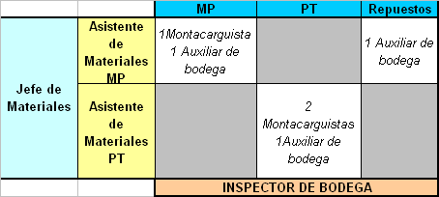

Como podemos observar se han definido 2 equipos de trabajo, uno que maneja el Asistente de MP conformado por 1 montacarguista y 1 auxiliar en el turno de 8h00 a 16h00; y otro conformado por el Asistente de PT que manejará a 2 montacarguistas y 1 auxiliar de bodega. Existe otro auxiliar que se dedica al despacho de los repuestos y es manejado por el Asistente de MP. El fin de esto es establecer funciones específicas a los operadores en cada área. Esto quiere decir que si al final del turno el trabajador ya termino sus actividades en su área, se puede retirar de la empresa y no ir hacer trabajo en otra área, para evitar sobretiempos. Estos también va a ayudar a la hora de evaluar a los operadores ya que cada Asistente se encargará de evaluar solo el personal que esta bajo su dirección.

En la Figura 5.2 podemos observar de una mejor manera como se distribuye al personal. Vale recalcar que a partir de las 16h00 entran 2 personas mas a ayudar (1 montacarguista y 1 auxiliar) en los procesos de las bodegas. EL inspector de bodega está encargado tanto de las 2 bodegas (Producto Terminado como de Materia Prima)

FIGURA 5.2 DISTRIBUCIÓN GRAFICA DE PERSONAL EN BODEGAS DE MATERIALES.
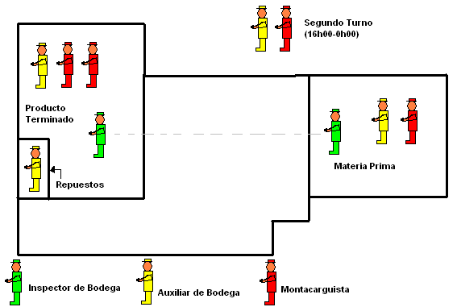

Como último punto queremos recomendar al departamento de materiales crear una cartelera dentro de la planta que refleje todos los cambios que se van a implementar para que cambie esa imagen que tiene dentro de la empresa de ser un departamento desorganizado y sin planificación.

